
1ère Année Cycle d’Ingénieur

Ecole Marocaine des Sciences de l’Ingénieur de Tanger

Rapport de stage

Filière
Ingénierie Informatique et Réseaux

Intitulé du Projet

Gestion et prévision des stocks
GMD Metal Tanger
Réalisé par
Nizar BAKALI

Tuteur pédagogique
Mme. Imane SAMIR

Tuteur dans l’entreprise
M. Hicham SAIDI

Membres de jury
Mme. Imane SAMIR
Mr. Ilas Aarab

Septembre 2026
Année Universitaire 2025-2026

Remerciements
Je tiens à remercier l’ensemble des personnes qui ont rendu possible la réalisation de ce projet. Les échanges autour des contraintes de stockage, de la fiabilité des mouvements mensuels et de la lisibilité des indicateurs ont permis de transformer un besoin opérationnel en une application cohérente. Je remercie également l’École Marocaine des Sciences de l’Ingénieur de Tanger pour le cadre méthodologique, les acquis en développement logiciel et l’exigence de documentation qui ont guidé le travail.
Ma reconnaissance va aux utilisateurs qui ont inspiré les scénarios d’administration et de consultation. Leurs attentes ont conduit à distinguer clairement les droits d’écriture des droits de lecture, à rendre visibles les dépassements de capacité et à prévoir un mécanisme d’import contrôlé plutôt qu’un chargement direct. Je remercie enfin ma famille et mes proches pour leur soutien constant pendant les phases d’analyse, de développement, de vérification et de rédaction.
Résumé
La gestion d’un espace de stockage industriel exige une vision fiable de l’emplacement des articles, des quantités disponibles, des mouvements dans le temps et des risques de saturation. Le projet présenté dans ce rapport consiste à concevoir et réaliser une application web de gestion et d’aide à la décision pour GMD Metal Tanger. La solution représente la hiérarchie physique Magasin–Rayon–Zone–Case, rattache les articles à une ou plusieurs cases et conserve les entrées et sorties sous forme de séries mensuelles.
L’application combine un front-end React, une API ASP.NET Core, Entity Framework Core, SQL Server et un processus Python dédié à la prévision. Elle offre l’authentification par jeton JWT, une séparation des rôles administrateur et utilisateur, les opérations de gestion, l’import CSV contrôlé, le calcul des stocks et des capacités, une heatmap, des graphiques, une carte de magasins et une projection à douze mois. L’audit du dépôt et les essais de construction montrent une API compilable sans erreur, un paquet front-end de production généré avec succès et un script de prévision fonctionnel. Les limites relevées concernent surtout le durcissement de la sécurité, l’alignement de certaines routes, la couverture de tests automatisés et l’optimisation du paquet JavaScript.
Mots-clés: gestion de stock, traçabilité, ASP.NET Core, React, SQL Server, import CSV, heatmap, prévision.
Abstract
Industrial storage management requires a reliable view of item locations, available quantities, monthly flows and capacity risks. This report presents the design and implementation of a web-based inventory management and decision-support application for GMD Metal Tanger. The solution models the physical hierarchy Warehouse–Rack–Zone–Bin, associates items with one or several bins, and stores incoming and outgoing quantities as monthly time series.
The application combines a React front end, an ASP.NET Core API, Entity Framework Core, SQL Server and a Python forecasting process. It provides JWT authentication, administrator and read-only user roles, management operations, controlled CSV imports, stock and capacity calculations, a heatmap, analytical charts, a warehouse map and a twelve-month forecast. Repository auditing and build checks confirm that the API compiles without warnings, the production front end is generated successfully, and the Python forecasting script returns the expected twelve values. The main improvement areas are security hardening, route consistency, automated testing coverage and JavaScript bundle optimization.
Key words: inventory management, traceability, ASP.NET Core, React, SQL Server, CSV import, heatmap, forecasting.
Table des matières
Introduction générale 1
Chapitre 1 : Entreprise d’accueil et mission 3
1.1. Présentation de l’entreprise 3
1.2. Nom, type et localisation 3
1.3. Domaine d’activité 3
1.4. Produits et articles gérés 4
1.5. Clients 4
1.6. Concurrents 5
1.7. Département d’attache et environnement de travail 5
1.8. Description de l’équipe 5
1.9. Rôle du stagiaire dans l’équipe 6
1.10. Mission du stage 7
Chapitre 2 : Cahier de charges et déroulement du stage 9
2.1. Cahier des charges 9
2.2. Déroulement du stage 10
2.3. Mission réalisée 13
2.4. Planification du projet – Diagramme de GANTT 14
2.5. Méthodologie de gestion du projet 15
Chapitre 3 : Étude bibliographique 18
3.1. Introduction 18
3.2. Architecture client-serveur 18
3.3. API Web et architecture REST 18
3.4. Bases de données relationnelles et SQL Server 18
3.5. Entity Framework Core et mapping objet-relationnel 19
3.6. React et développement de l’interface utilisateur 19
3.7. Gestion des états de l’application 19
3.8. Authentification et JWT 20
3.9. Modélisation UML 20
3.10. Traitement des données avec Python 20
3.11. Prévision des données de stock 21
3.12. Formats CSV et Excel et échange de données 21
3.13. Documentation nécessaire 21
3.14. Synthèse de l’étude bibliographique 21
Chapitre 4 : Conception et architecture de la solution 23
4.1. Architecture du système 24
4.2. Composants du système 27
4.3. Diagrammes UML 30
4.4. Choix du modèle d’intelligence artificielle et justification 33
4.5. Architecture réseau 34
4.6. Modèle décisionnel et Business Intelligence 36
4.7. Synthèse de la vue conceptuelle 38
Chapitre 5 : Implémentation et résultats 40
5.1. Introduction 41
5.2. Environnement de développement 41
5.3. Implémentation de la solution 42
5.4. Tableau de bord et visualisation des données 46
5.5. Module de prévision 48
5.6. Résultats obtenus 49
5.7. Discussion des résultats 49
5.8. Analyse SWOT 50
5.9. Conclusion 51
Conclusion générale 52
Références bibliographiques 53
Annexes 54
Annexe A — Catalogue des routes 54
Annexe B — Dictionnaire de données 55
Annexe C — Formats CSV et XLSX et exemples 56
Annexe D — Extraits de code 57
Annexe E — Journal de validation 73
Annexe F — Checklist de mise en production 74

Liste des figures
Figure 2.1 – Diagramme de GANTT de la planification du stage 15
Figure 4.1 – Architecture générale du système 24
Figure 4.2 – Flux de prévision entre les composants du système 24
Figure 4.3 – Diagramme de cas d’utilisation 30
Figure 4.4 – Diagramme de classes du système 31
Figure 4.5 – Séquence de traitement de l’import CSV 32
Figure 4.6 – Séquence de calcul d’une prévision à douze mois 32
Figure 4.7 – Architecture réseau et communication entre les composants 34
Figure 4.8 – Chaîne de traitement des données et d’aide à la décision 38
Figure 5.1 – Interface d’authentification de l’application 42
Figure 5.2 – Gestion des magasins 43
Figure 5.3 – Gestion des rayons 43
Figure 5.4 – Gestion des zones et des cases 44
Figure 5.5 – Interface de gestion des articles 44
Figure 5.6 – Gestion des mouvements de stock 45
Figure 5.7 – Tableau de bord de l’application 46
Figure 5.8 – Évolution des entrées et sorties 46
Figure 5.9 – Carte des magasins 47
Figure 5.10 – Heatmap des emplacements 47
Figure 5.11 – Interface de prévision 48
Liste des tableaux
Tableau 1 – Abréviations utilisées dans le rapport VIII
Tableau 2 – Planification générale du projet 14
Tableau 3 – Configuration matérielle utilisée 40
Tableau 4 – Analyse SWOT de la solution 49
Tableau 5 – Catalogue des 41 opérations HTTP 53
Tableau 6 – Dictionnaire des champs significatifs 54
Tableau 7 – Lecture des compteurs d’import 55

Liste des abréviations
Tableau 1 – Abréviations utilisées dans le rapport
Abréviation | Signification
API | Application Programming Interface
CSV | Comma-Separated Values
DTO | Data Transfer Object
EF Core | Entity Framework Core
HTTP | Hypertext Transfer Protocol
JWT | JSON Web Token
ORM | Object-Relational Mapping
REST | Representational State Transfer
SPA | Single-Page Application
SQL | Structured Query Language
UI | User Interface
UX | User Experience

Introduction générale
Dans un environnement industriel, une quantité de stock n’a de sens que si elle est associée à un article clairement identifié, à un emplacement physique et à une période. Une information limitée à un total global masque les transferts, les cases saturées, les emplacements sous-utilisés et les anomalies de saisie. Le projet GMD Metal Storage répond à cette difficulté par une application web qui relie l’organisation physique du stockage aux mouvements mensuels et aux indicateurs de décision.
Le dépôt analysé met en œuvre une architecture complète : une interface React pour les utilisateurs, une API ASP.NET Core qui expose les règles métier, une base SQL Server pilotée par Entity Framework Core et un script Python pour la projection des entrées et des sorties. Cette combinaison permet de traiter la donnée depuis son acquisition saisie ou fichier CSV jusqu’à sa restitution sous forme de tableaux, de graphiques, de heatmap, de carte et de prévisions.
La problématique centrale peut être formulée ainsi : comment garantir une vision cohérente, localisée et exploitable des stocks tout en contrôlant la qualité des données entrantes et en séparant les responsabilités d’administration et de consultation ? La réponse ne consiste pas seulement à ajouter des écrans CRUD. Elle exige des contraintes d’unicité, des transactions, des calculs de stock cumulatif, une surveillance des capacités, une gestion des rôles et des mécanismes de diagnostic lorsque les fichiers importés contiennent des valeurs ambiguës.
Pour répondre à cette problématique, le projet vise à représenter la hiérarchie Magasin–Rayon–Zone–Case, à administrer les articles, les emplacements, les seuils et les mouvements mensuels, puis à contrôler les fichiers CSV avant leur insertion. Il calcule également le stock net, le taux d’occupation, la capacité restante et les dépassements, et restitue ces informations au moyen de tableaux, de graphiques, de heatmaps, de cartes et de prévisions. Les opérations d’écriture sont protégées par authentification et par une gestion des rôles.
La démarche repose sur l’analyse du code source et de l’implémentation existante : contrôleurs, services, entités, pages React, base de données et scripts de prévision. Le rapport présente d’abord le contexte et la mission, puis le cahier des charges. Il examine ensuite l’étude bibliographique, la conception de la solution, son implémentation et les résultats obtenus. Les annexes regroupent enfin les éléments techniques complémentaires.

Chapitre 1 : Entreprise d’accueil et mission

Entreprise d’accueil et mission
Ce chapitre présente l’organisme d’accueil, le contexte de stockage et la mission confiée durant le stage. Il établit le cadre métier du projet avant la présentation des exigences, de la conception et de l’implémentation de la solution.
1.1. Présentation de l’entreprise
Dans le cadre de ce stage, le projet a été réalisé au sein de GMD Metal Tanger, une entreprise spécialisée dans la fabrication de composants métalliques destinés à l’industrie automobile. L’entreprise appartient au Groupe GMD, acteur de la sous-traitance automobile dont les activités comprennent notamment le découpage, l’emboutissage et l’assemblage de pièces métalliques.
Implantée à Tanger au sein de la plateforme industrielle Tanger Med, GMD Metal Tanger contribue au développement de la filière automobile marocaine. L’entreprise dispose d’une unité industrielle située à Tanger Automotive City, dont l’ouverture a permis d’augmenter significativement ses capacités de production et de répondre aux besoins de différents constructeurs automobiles. Cette implantation représente également un moyen de renforcer l’intégration locale des composants automobiles.
L’activité de l’entreprise repose principalement sur la transformation de tôles métalliques afin d’obtenir des composants utilisés dans différents ensembles d’un véhicule. Les opérations réalisées comprennent notamment le découpage, l’emboutissage et l’assemblage de pièces et de sous-ensembles de tôlerie fine.
Dans cet environnement industriel, la gestion des matières premières, des composants fabriqués et des différents éléments nécessaires à la production constitue un enjeu important. Le volume et la diversité des références nécessitent une organisation efficace des espaces de stockage ainsi qu’un suivi fiable des mouvements de stock.
C’est dans cette perspective que s’inscrit le projet réalisé durant le stage : concevoir et développer une application web permettant de centraliser les informations relatives aux stocks, faciliter leur gestion et exploiter les données historiques à des fins d’analyse et de prévision.
1.2. Nom, type et localisation
L’organisme d’accueil est GMD Metal Tanger, une entreprise industrielle spécialisée dans la fabrication de composants métalliques pour le secteur automobile.
L’entreprise est implantée dans la zone industrielle Tanger Automotive City, au sein de la plateforme industrielle Tanger Med, dans la région de Tanger. La nouvelle unité industrielle de GMD Metal Tanger a été inaugurée en octobre 2022. Elle s’étend sur environ 30 000 m² de surface industrielle, sur un terrain de 45 000 m².
Le site industriel constitue un élément important de l’écosystème automobile de la région de Tanger. Il permet à l’entreprise de produire des composants destinés à différents programmes automobiles et de répondre aussi bien aux besoins du marché marocain qu'à certains clients internationaux.
Sur le plan organisationnel, les espaces de stockage sont structurés selon différents niveaux permettant de localiser précisément les éléments entreposés. Cette organisation est prise en compte dans l’application développée afin de reproduire de manière cohérente l’environnement réel de stockage.
1.3. Domaine d’activité
GMD Metal Tanger évolue dans le domaine de l’industrie automobile et de la sous-traitance industrielle. Son activité principale consiste à fabriquer des composants métalliques destinés aux véhicules.
L’entreprise est particulièrement spécialisée dans les procédés de découpage, d’emboutissage et d’assemblage. Ces procédés permettent de transformer des tôles métalliques en pièces répondant aux exigences techniques de l’industrie automobile. Le site est notamment présenté comme un équipementier spécialisé dans la fabrication de composants automobiles par découpage, emboutissage et soudure.
Les composants produits peuvent être intégrés dans différentes parties d’un véhicule, notamment au niveau de la carrosserie et de certains sous-ensembles métalliques. Les informations disponibles sur le site indiquent également que GMD Metal Tanger fournit des composants à des constructeurs automobiles majeurs, notamment Renault et Stellantis.
Cette activité industrielle implique la gestion d’un nombre important de références et de flux de matières. La disponibilité des composants au bon moment et au bon emplacement est donc essentielle au maintien de la continuité de la production.
1.4. Produits et articles gérés
Les produits fabriqués par GMD Metal Tanger sont principalement des composants métalliques destinés à l’industrie automobile. Ils sont obtenus à partir de tôles métalliques transformées grâce aux différents procédés industriels maîtrisés par l’entreprise.
Le site dispose notamment de moyens de production dédiés à l’emboutissage et à l’assemblage, permettant de réaliser différentes références de pièces automobiles. Les composants produits peuvent être destinés à plusieurs parties du véhicule, notamment la carrosserie et certains éléments structurels.
Dans le cadre du projet informatique, l’objectif n’est pas de détailler les caractéristiques techniques de chaque pièce fabriquée, mais plutôt de gérer les informations nécessaires à leur stockage et à leur suivi.
Chaque élément est ainsi identifié par des informations telles que son code et sa désignation. L’application permet également d'associer les références à leur emplacement de stockage et de suivre les différents mouvements enregistrés.
La localisation physique est organisée suivant une structure hiérarchique permettant de retrouver précisément un élément dans le magasin. Cette organisation facilite la recherche, le contrôle des quantités disponibles et la traçabilité des opérations.
L'historique des mouvements constitue également une source importante de données. Son exploitation permet d'analyser l'évolution des niveaux de stock et de mettre en place des mécanismes de prévision afin d'anticiper les besoins futurs.
1.5. Clients
GMD Metal Tanger intervient principalement en tant qu’équipementier automobile et fournit ses composants à des constructeurs et à différents acteurs de l’industrie automobile.
Parmi les principaux clients, pour lesquels l’entreprise participe à l’intégration locale de composants automobiles. GMD Metal Tanger dispose également d’une activité tournée vers l’international, avec des livraisons vers différents marchés, notamment en Europe et en Amérique latine.
Cependant, l’application développée durant le stage n’est pas destinée directement aux clients externes. Elle répond principalement à un besoin interne de gestion et de suivi des stocks.
Les utilisateurs concernés sont donc principalement les collaborateurs chargés de la gestion, du contrôle et du suivi des ressources stockées. L’outil leur permet de disposer d’une vision centralisée des données et de faciliter certaines opérations quotidiennes.

1.6. Concurrents
GMD Metal Tanger évolue dans un secteur industriel fortement concurrentiel, caractérisé par des exigences importantes en matière de qualité, de coûts, de délais et de capacité de production.
Le secteur de l’emboutissage et de la fabrication de composants automobiles regroupe plusieurs équipementiers spécialisés dans la transformation des métaux et la production de pièces destinées aux constructeurs automobiles.
Toutefois, dans le cadre de ce stage, l’objectif principal n’est pas d’effectuer une analyse détaillée de la concurrence sur le marché automobile. Le projet porte principalement sur l’amélioration d’un processus interne de gestion des stocks.
La valeur de la solution développée repose donc davantage sur son adaptation aux besoins spécifiques de l’entreprise et à son organisation interne que sur une comparaison directe avec les solutions utilisées par d’autres équipementiers.
1.7. Département d’attache et environnement de travail
Le stage a été réalisé au sein du département informatique de GMD Metal Tanger. Dès le début du stage, une première présentation de l’environnement technique de travail ainsi que des outils utilisés pour le développement de l’application a été effectuée.
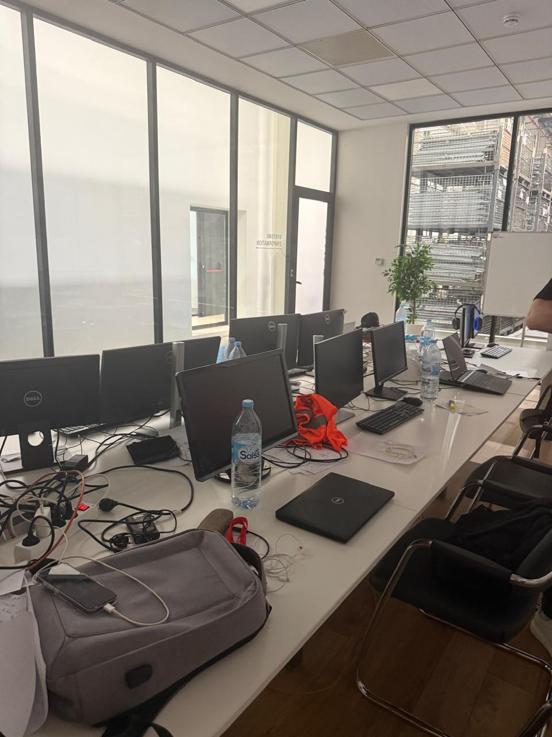
Afin de faciliter le démarrage du projet, un prototype comprenant une partie frontend et une partie backend a été mis à disposition. Une base de styles CSS a également été fournie afin de conserver une cohérence avec l’environnement applicatif existant. L’utilisation de cette base technique constituait une contrainte du projet et servait de point de départ au développement de la solution.
Une présentation du fonctionnement de la connexion entre l’application et la base de données SQL Server a également été réalisée au début du stage. Cette étape a permis de comprendre la structure générale de l’architecture utilisée et les principes de communication entre les différentes parties de l’application.
À partir de cette base, le développement du projet a été réalisé progressivement en respectant l’architecture et les technologies imposées. La solution repose notamment sur React pour le frontend, ASP.NET Core pour le backend et SQL Server pour la gestion des données. Entity Framework Core est utilisé pour faciliter les échanges entre l’application et la base de données.
Le projet comprend également une dimension liée à l’analyse des données. Une partie consacrée à la visualisation et à la prévision des stocks a ainsi été intégrée à l’application. Cette composante a permis d’explorer davantage les techniques liées à la data science, notamment l’exploitation des données historiques et leur représentation sous forme de graphiques et de prévisions.
1.8. Description de l’équipe
Le développement de la solution a été réalisé de manière individuelle. Le stagiaire était principalement responsable de la réalisation de son propre projet, depuis la compréhension du besoin jusqu’au développement et à la vérification des fonctionnalités.
Toutefois, le travail s'est effectué dans un environnement informatique composé de plusieurs profils techniques. L’équipe de l’environnement de travail comprenait notamment des développeurs, des profils spécialisés dans la data science ainsi qu’un profil lié à la cybersécurité.
Les différents membres du département travaillaient sur plusieurs projets et applications internes. Parmi les projets développés dans cet environnement figuraient notamment des solutions liées à la gestion des employés, à la gestion budgétaire, aux tableaux de bord et aux graphiques ainsi qu’à la gestion des réunions et des calendriers.
Même si ces projets étaient distincts du projet de gestion des stocks, les échanges avec les collaborateurs ont constitué un soutien important durant le stage. Lorsque des difficultés techniques ou des problèmes de développement étaient rencontrés, il était possible de solliciter leur aide afin d'obtenir des explications, des conseils ou des orientations permettant de poursuivre le travail.
Cette organisation a permis de combiner autonomie dans la réalisation du projet et accompagnement technique ponctuel. Elle a également permis d’avoir un aperçu de différentes problématiques rencontrées dans le développement d’applications informatiques au sein d’un environnement professionnel.
1.9. Rôle du stagiaire dans l’équipe
Le rôle du stagiaire consistait principalement à prendre en charge le développement de l’application web de gestion des stocks.
Le travail a débuté par l’étude du prototype frontend et backend fourni par le département informatique. Cette étape avait pour objectif de comprendre l’organisation du projet existant, les technologies utilisées ainsi que la manière dont l’application communique avec la base de données SQL Server.
Une fois cette phase de compréhension terminée, le développement de la solution a été réalisé progressivement à partir de cette base. Le stagiaire a ainsi participé à la conception et à l’implémentation des différentes fonctionnalités nécessaires à la gestion des stocks.
Les principales activités réalisées ont notamment porté sur :
- la compréhension et l’adaptation du prototype fourni
- la conception et la gestion des données
- le développement des fonctionnalités backend
- la réalisation des interfaces frontend
- l’utilisation de SQL Server pour la gestion des données
- l’intégration et la vérification des différentes fonctionnalités
- la gestion des données relatives aux stocks et à leurs mouvements
- la mise en place de fonctionnalités de visualisation
- l’intégration d’une partie consacrée à l’analyse et à la prévision
- la correction des erreurs et l’amélioration progressive de l’application
Une attention particulière a également été portée à la partie data science, notamment aux graphiques permettant de représenter l’évolution des stocks et aux mécanismes de prévision. Cette partie du projet représentait une opportunité d’acquérir une première expérience pratique dans l’exploitation des données et dans l'utilisation de méthodes de prévision appliquées à un contexte industriel.
Le stagiaire a ainsi travaillé de manière autonome sur l’essentiel du projet tout en bénéficiant, lorsque cela était nécessaire, de l’expérience et des conseils des autres collaborateurs du département informatique.
1.10. Mission du stage
La mission principale du stage consistait à concevoir et développer une application web destinée à améliorer la gestion et le suivi des stocks de GMD Metal Tanger.
Le projet avait pour objectif de proposer une solution permettant de centraliser les informations relatives aux stocks et de faciliter leur consultation et leur exploitation. Le développement devait être réalisé à partir du prototype frontend et backend fourni par le département informatique, tout en respectant les technologies et la base de styles mises à disposition.
La solution développée permet de gérer les informations nécessaires au suivi des stocks et de leurs mouvements. Elle prend également en compte l'organisation physique des espaces de stockage afin de faciliter la localisation des éléments enregistrés dans le système.
Un autre objectif important du projet était d'améliorer l'exploitation des données disponibles. L'application intègre ainsi des fonctionnalités de visualisation et d'analyse, permettant de représenter l'évolution des stocks à travers différents graphiques et indicateurs.
Le projet comporte également une dimension de prévision. Les données historiques peuvent être exploitées afin d'estimer l'évolution future des niveaux de stock. Cette fonctionnalité permet d'introduire une dimension d'aide à la décision et d'explorer l'application de techniques de data science à un problème concret de gestion industrielle.
Enfin, la mission ne se limitait pas au développement des fonctionnalités. Elle comprenait également les phases de compréhension de l'existant, d'adaptation du prototype, de résolution des problèmes techniques, de test et de validation de la solution.
Ainsi, ce stage a permis de mettre en pratique plusieurs compétences complémentaires, notamment le développement frontend et backend, la gestion des bases de données, l'intégration avec SQL Server, la visualisation des données et l'introduction à la prévision, tout en développant l'autonomie nécessaire à la réalisation d'un projet informatique dans un environnement professionnel.

Chapitre 2 : Cahier de charges et déroulement du stage

Cahier de charges et déroulement du stage
Ce chapitre traduit le contexte métier en besoins et en exigences fonctionnelles et non fonctionnelles. Il présente également le déroulement du stage et la planification du projet. Les choix de conception et les détails d’implémentation sont traités dans les chapitres suivants.
2.1. Cahier des charges
Le projet réalisé durant ce stage consiste à concevoir et développer une application web dédiée à la gestion, au suivi et à l’analyse des stocks au sein de GMD Metal Tanger.
L’objectif est de mettre à disposition des utilisateurs un outil permettant de centraliser les informations relatives aux stocks, de faciliter leur consultation et de suivre les différents mouvements enregistrés. La solution doit également permettre d’exploiter les données historiques afin de produire des représentations graphiques et des prévisions concernant l’évolution des stocks.
Le développement du projet s’appuie sur un prototype frontend et backend fourni par le département informatique au début du stage. Ce prototype constitue la base technique à partir de laquelle l’application a été développée. Une base de styles CSS a également été fournie afin de conserver la cohérence visuelle avec les applications développées dans l’environnement de travail.
La solution repose sur une architecture web composée d’un frontend développé avec React et d’un backend développé avec ASP.NET Core. Les données sont stockées dans une base de données SQL Server, avec Entity Framework Core pour assurer la communication entre l’application et la base de données.
Le projet comprend également une composante orientée data science, développée en Python, destinée à l’exploitation des données historiques et à la génération de prévisions relatives à l’évolution des stocks.
2.1.1. Problématique et besoins
Dans un environnement industriel, le suivi des stocks nécessite de disposer d’informations fiables, structurées et facilement accessibles. La quantité de données à gérer ainsi que la diversité des références rendent nécessaire l’utilisation d’un outil informatique permettant de centraliser ces informations.
Le besoin principal identifié consiste donc à développer une application capable de regrouper les informations relatives aux références stockées, à leur localisation et aux opérations effectuées sur les stocks.
La solution doit notamment permettre de :
- consulter et gérer les informations relatives aux références

- organiser les emplacements de stockage selon la structure utilisée par l’entreprise
- enregistrer les mouvements d’entrée et de sortie
- suivre l’évolution des quantités disponibles
- assurer la cohérence des données enregistrées
- faciliter la recherche et la consultation des informations
- contrôler l’accès à l’application selon les utilisateurs et leurs rôles
- présenter les données sous forme de graphiques et d’indicateurs
- exploiter les historiques disponibles afin de produire des prévisions
Au-delà du suivi de la situation actuelle, l’un des besoins importants du projet concerne donc l’exploitation des données historiques. L’objectif est de transformer les données disponibles en informations utiles à l’analyse et à l’anticipation de l’évolution des stocks.

2.1.2. Objectifs du projet
L’objectif général du projet est de développer une solution web permettant d’améliorer la gestion, la visibilité et l’analyse des stocks.
Les principaux objectifs sont les suivants :
- centraliser les informations relatives aux stocks
- permettre la gestion des références et de leurs informations associées
- assurer le suivi des mouvements d’entrée et de sortie
- maintenir la cohérence des quantités enregistrées
- faciliter la localisation des éléments stockés
- sécuriser l’accès à l’application grâce à l’authentification et à la gestion des rôles
- proposer des tableaux de consultation et des représentations graphiques
- exploiter les données historiques disponibles
- intégrer une fonctionnalité de prévision de l’évolution des stocks
- fournir un outil pouvant contribuer à une meilleure prise de décision

2.2. Déroulement du stage
Le stage a été réalisé progressivement, en partant de la découverte de l’environnement de travail et du prototype fourni pour aboutir au développement et à l’intégration des différentes fonctionnalités de l’application.
Le travail a principalement été effectué de manière autonome. Cependant, lorsque certaines difficultés techniques étaient rencontrées, des échanges avec les collaborateurs du département informatique permettaient d’obtenir des explications et des conseils afin de poursuivre le développement.
Les différentes étapes du stage sont présentées ci-dessous.
2.2.1. Prise de connaissance de l’environnement et du prototype
La première étape du stage a consisté à découvrir le département informatique, son environnement de travail et les technologies utilisées.
Un prototype frontend et backend a été fourni afin de servir de base au développement. Cette première étape a donc consisté à étudier la structure du projet existant, à comprendre son organisation et à identifier le rôle des différentes technologies utilisées.
Une base de styles CSS a également été mise à disposition. Son utilisation faisait partie des contraintes du projet afin de conserver une cohérence avec l’environnement applicatif existant.
Une présentation de la communication entre l’application et la base de données SQL Server a également été réalisée. Cette étape a permis de mieux comprendre le fonctionnement général de l’architecture et les échanges entre le frontend, le backend et la base de données.
Cette phase d’apprentissage a constitué une étape importante avant de commencer l’implémentation des fonctionnalités propres au projet de gestion des stocks.
2.2.2. Analyse des besoins et compréhension des données
Après la prise en main de l’environnement technique, le travail s’est poursuivi par l’analyse du besoin fonctionnel et la compréhension des données à manipuler.
Cette étape a permis d’identifier les principales informations nécessaires au fonctionnement de l’application, notamment les références, les informations relatives à leur stockage, les utilisateurs ainsi que les mouvements de stock.
Une attention particulière a été accordée à l’organisation des emplacements physiques afin de pouvoir la représenter correctement dans l’application.
L’analyse a également porté sur les données historiques nécessaires à la réalisation des fonctionnalités d’analyse et de prévision. Les informations disponibles devaient permettre d’étudier l’évolution des quantités entrées et sorties au cours du temps.
2.2.3. Conception et mise en place de la base de données
Une fois les besoins identifiés, la structure des données nécessaires à l’application a été définie.
La base de données relationnelle a été mise en place avec SQL Server. Les différentes entités nécessaires au fonctionnement du système ainsi que leurs relations ont été prises en compte afin de garantir une organisation cohérente des informations.
Entity Framework Core a ensuite été utilisé au niveau du backend afin de faciliter la manipulation des données et la communication avec SQL Server.
Cette étape a permis de disposer d’une base structurée sur laquelle les différentes fonctionnalités de l’application pouvaient être développées.
2.2.4. Développement du backend
Le développement de la partie serveur a été réalisé avec ASP.NET Core, en s’appuyant sur le prototype fourni au début du stage.
Le backend assure notamment le traitement des requêtes provenant de l’interface utilisateur, l'accès aux données et l'exécution de la logique nécessaire au fonctionnement de l'application.
Les différentes fonctionnalités liées à la gestion des données ont progressivement été intégrées au backend. Des contrôles ont également été prévus afin de maintenir la cohérence des informations, notamment lors de l’enregistrement des mouvements de stock.
Cette partie du développement a également permis de mettre en place la communication entre le frontend, les services backend et la base de données SQL Server.
2.2.5. Développement de l’interface frontend
La partie frontend a été développée avec React, en utilisant la structure et les éléments de style fournis dans le prototype initial.
L’interface a été adaptée afin de permettre aux utilisateurs de consulter les différentes informations et d’interagir avec les fonctionnalités développées.
Les différentes pages et composants nécessaires au fonctionnement de l’application ont été progressivement intégrés. Une attention particulière a été portée à la clarté de la présentation des informations et à la facilité de navigation.
Le frontend communique avec le backend afin de récupérer, afficher et modifier les données nécessaires aux opérations de gestion.
2.2.6. Mise en place de l’authentification et de la gestion des accès
Une fonctionnalité d’authentification a également été intégrée afin de contrôler l’accès à l’application.
Le système utilise des JSON Web Tokens (JWT) pour permettre l’authentification des utilisateurs et sécuriser les échanges avec les services backend.
La gestion des rôles permet également de différencier les droits d’accès selon le profil de l’utilisateur. Cette fonctionnalité contribue à limiter l’accès aux différentes opérations de l’application en fonction des autorisations définies.
2.2.7. Intégration de l’analyse et de la prévision
Une partie importante du projet a été consacrée à l’exploitation des données historiques.
Cette étape a permis d’introduire une dimension de data science dans l’application, notamment à travers la représentation graphique des données et la prévision de l’évolution des stocks.
Un module développé en Python est utilisé pour traiter les données historiques disponibles. Les données mensuelles relatives aux mouvements de stock sont exploitées afin d'étudier leur évolution dans le temps.
Le traitement permet notamment de distinguer les quantités entrées et sorties et d’utiliser l’historique disponible pour établir une estimation de l’évolution future.
Une prévision portant sur les douze mois suivants est ainsi produite et peut être représentée graphiquement afin de faciliter son interprétation par l’utilisateur.
2.2.8. Tests et correction des anomalies
Tout au long du développement, différentes phases de test ont été réalisées afin de vérifier le fonctionnement des fonctionnalités développées.
Les tests ont notamment porté sur :
- la communication entre le frontend et le backend
- la connexion avec SQL Server
- les opérations de gestion des données
- l’enregistrement et la consultation des mouvements
- l’authentification et les droits d’accès
- l’affichage des données et des graphiques
- le traitement des données historiques
- le fonctionnement du module de prévision
Des données de test ainsi que des fichiers CSV ont également été utilisés afin de vérifier l’importation et le traitement des données.
Les anomalies rencontrées au cours du développement ont été analysées et corrigées progressivement. Lorsque certaines difficultés nécessitaient une expertise supplémentaire, l’aide des collaborateurs du département informatique pouvait être sollicitée.
2.3. Mission réalisée
La mission réalisée durant le stage consistait à concevoir et développer une application web de gestion, d’analyse et de prévision des stocks.
Le projet a été développé individuellement à partir d’un prototype frontend et backend fourni par le département informatique. Le travail a ainsi nécessité une phase initiale de compréhension de l’architecture existante avant de pouvoir développer les fonctionnalités spécifiques au besoin identifié.
La mission a couvert plusieurs domaines du développement informatique, notamment :
- l’analyse et la compréhension du besoin
- l’étude du prototype existant
- la conception et la gestion de la base de données
- le développement backend avec ASP.NET Core
- le développement frontend avec React
- l’utilisation de SQL Server et Entity Framework Core
- la mise en place de l’authentification et de la gestion des rôles
- le traitement des données historiques
- la création de représentations graphiques
- l’intégration d’un module de prévision en Python
- les tests et la correction des anomalies
Le projet a donc permis de travailler sur l’ensemble des principales composantes d’une application web, tout en intégrant une dimension supplémentaire liée à l’analyse et à la prévision des données.
La réalisation individuelle du projet a également permis de développer l’autonomie, la capacité de recherche et la résolution de problèmes techniques dans un contexte professionnel. L’accompagnement ponctuel des collaborateurs du département informatique, quant à lui, permis de bénéficier de conseils et de retours d’expérience lorsque certaines difficultés étaient rencontrées.
2.4. Planification du projet – Diagramme de GANTT
Le déroulement du projet est présenté par un diagramme de Gantt regroupant les principales activités réalisées durant le stage et leur enchaînement.
La planification générale du travail peut être structurée autour des étapes suivantes :
Tableau 2 – Planification générale du projet
Phase | Activités principales
Phase 1 | Prise de connaissance de l’entreprise et découverte de l’environnement informatique
Phase 2 | Étude du prototype frontend/backend et compréhension de l’architecture existante
Phase 3 | Analyse des besoins et compréhension des données
Phase 4 | Conception et mise en place de la base de données
Phase 5 | Développement du backend avec ASP.NET Core
Phase 6 | Développement et adaptation de l’interface frontend avec React
Phase 7 | Intégration de l’authentification et de la gestion des accès
Phase 8 | Développement des fonctionnalités d’analyse et de visualisation
Phase 9 | Intégration du module de traitement et de prévision en Python
Phase 10 | Tests, correction des anomalies et validation
Phase 11 | Finalisation de l’application et préparation du rapport de stage
Le diagramme de GANTT présenté dans le rapport permet de visualiser la durée de chaque activité ainsi que les éventuels chevauchements entre les différentes phases du projet.
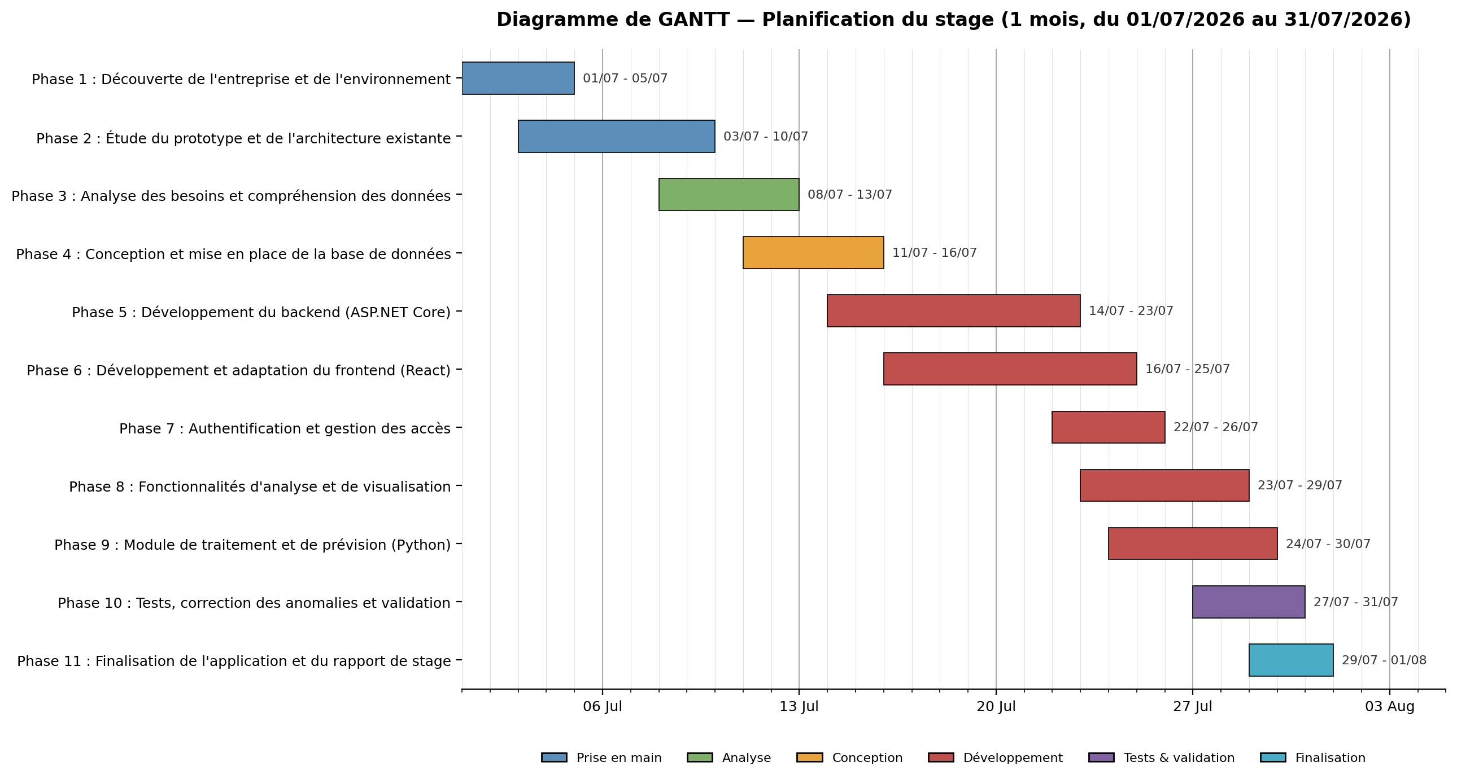
Figure 2.1 – Diagramme de GANTT de la planification du stage
2.5. Méthodologie de gestion du projet
La réalisation du projet a suivi une démarche progressive et itérative. Le développement n’a pas été effectué en une seule étape, mais par l’intégration successive des différentes composantes de l’application.
Le travail a commencé par la découverte de l’environnement informatique et l’étude du prototype fourni. Cette étape a permis de comprendre les technologies utilisées, la structure générale du projet et la communication avec la base de données.
Une fois cette première phase terminée, les besoins fonctionnels et les données nécessaires au projet ont été analysés. La structure de la base de données et les différentes relations entre les informations ont ensuite été définies.
Le développement a alors été réalisé progressivement en commençant par les fonctionnalités principales de l’application. Le backend et le frontend ont été développés et intégrés au fur et à mesure, avec des vérifications régulières du fonctionnement de la communication entre les différentes parties du système.
Les fonctionnalités liées à l’authentification, à la gestion des accès, à la visualisation des données et à l’analyse ont ensuite été intégrées progressivement.
Enfin, une partie spécifique a été consacrée au traitement des données historiques et à la prévision. Cette étape a permis d’ajouter une dimension de data science au projet et d’exploiter les informations historiques afin de produire des estimations de l’évolution future des stocks.
Des tests ont été réalisés tout au long du développement afin d’identifier les problèmes et de les corriger progressivement. En cas de difficulté technique, le stagiaire pouvait également solliciter les collaborateurs du département informatique pour obtenir des conseils et des orientations.
Cette méthode de travail a permis de progresser de manière autonome tout en bénéficiant d’un accompagnement ponctuel. Elle a également facilité l’identification des problèmes au fur et à mesure du développement et leur résolution avant la finalisation de la solution.

Chapitre 3 : Étude bibliographique

Étude bibliographique
Les notions présentées dans ce chapitre concernent principalement l’architecture client-serveur, les API Web, les bases de données relationnelles, l’ORM, les mécanismes d’authentification, la conception des interfaces avec React ainsi que l’utilisation de Python pour le traitement et la prévision des données.
3.2. Architecture client-serveur
L’architecture client-serveur est un modèle dans lequel les responsabilités de l’application sont réparties entre deux parties principales. Le client correspond généralement à l’interface avec laquelle l’utilisateur interagit, tandis que le serveur traite les requêtes, applique les règles métier et communique avec la base de données.
Dans le projet réalisé, cette séparation est particulièrement importante. Le frontend constitue la partie visible de l’application et permet à l’utilisateur de consulter et de modifier les informations relatives aux stocks. Le backend joue le rôle d’intermédiaire entre cette interface et la base de données. Il reçoit les requêtes du frontend, effectue les traitements nécessaires et retourne les résultats.
Cette organisation permet de séparer les responsabilités et de rendre l’application plus facilement maintenable et évolutive. [1]
3.3. API Web et architecture REST
Une API, ou Application Programming Interface, constitue un ensemble de mécanismes permettant à différentes applications ou différents composants logiciels de communiquer entre eux.
Dans une application web, une API HTTP permet notamment au frontend d’envoyer des requêtes au serveur afin de récupérer, créer, modifier ou supprimer des données. ASP.NET Core permet de développer des Web API à l’aide de contrôleurs ou d’autres mécanismes adaptés à la création de services HTTP. [1]
Une API de type REST repose généralement sur l'utilisation des méthodes HTTP telles que:
- GET pour récupérer une ressource
- POST pour créer une ressource
- PUT pour modifier une ressource
- DELETE pour supprimer une ressource
Dans le projet, cette approche permet notamment de séparer l’interface utilisateur de la logique métier et de la gestion des données. Les différents contrôleurs du backend exposent des endpoints permettant de gérer les articles, magasins, rayons, zones, cases, utilisateurs et données de stock.
3.4. Bases de données relationnelles et SQL Server
Une base de données relationnelle organise les informations sous forme de tables constituées de lignes et de colonnes. Les lignes représentent les enregistrements tandis que les colonnes représentent les attributs des données. SQL Server est un système de gestion de bases de données relationnelles développé par Microsoft et utilisant notamment le langage Transact-SQL pour l’interaction avec les données.
Dans le cadre du projet, SQL Server est utilisé pour assurer la persistance des informations. Les principales données concernent notamment les magasins, rayons, zones, cases, articles, utilisateurs et données historiques.
Le choix d’une base relationnelle est adapté à ce contexte car les données présentent plusieurs relations hiérarchiques. Par exemple, un magasin peut être associé à plusieurs rayons, un rayon à plusieurs zones et une zone à plusieurs cases. Cette organisation facilite l’intégrité et la cohérence des données.
3.5. Entity Framework Core et mapping objet-relationnel
Entity Framework Core est une technologie d’accès aux données permettant aux développeurs .NET de travailler avec une base de données à partir d’objets et de classes du langage C#. Il fonctionne comme un ORM (Object-Relational Mapper) et permet de faire correspondre les entités du programme avec les tables de la base de données. [2]
Le fonctionnement d’Entity Framework Core repose notamment sur un modèle composé de classes d’entités et d’un objet de contexte représentant la session avec la base de données. Le contexte permet d’interroger et d’enregistrer les données.
Dans le projet, cette technologie permet de représenter les différentes entités métier sous forme de classes C#. Le StorageDbContext assure la communication avec SQL Server et permet notamment de gérer les relations entre les différentes entités.
L’utilisation d’Entity Framework Core permet ainsi de réduire la quantité de code nécessaire pour effectuer les opérations classiques d’accès aux données et facilite l’évolution du modèle de données.
3.6. React et développement de l’interface utilisateur
React est une bibliothèque JavaScript destinée à la création d’interfaces utilisateur. Les interfaces React sont construites à partir de composants réutilisables qui peuvent être combinés afin de former des pages et des applications complètes. [4]
L’un des principaux intérêts de cette approche est la modularité. Chaque composant peut être chargé de présenter une partie de l’interface ou de gérer un comportement spécifique. Cette organisation facilite la maintenance et la réutilisation du code.
Dans le cadre du projet, React est utilisé pour développer la partie frontend de l’application. Il permet notamment de créer les différentes interfaces nécessaires à la consultation et à la gestion des stocks, ainsi que les éléments graphiques destinés à présenter les informations à l’utilisateur.
Le projet utilise également Redux Toolkit et React-Redux pour la gestion de l’état global de l’application, ainsi que React-ApexCharts pour la représentation graphique des données. [4] [5]
3.7. Gestion des états de l’application
Dans une application web interactive, l’état représente les informations nécessaires au fonctionnement de l’interface à un instant donné. Il peut par exemple contenir l’utilisateur connecté, les données récupérées depuis le serveur, les paramètres sélectionnés ou les résultats affichés.
Dans une application React comportant plusieurs composants, la gestion de ces informations devient importante lorsque plusieurs parties de l’interface doivent partager les mêmes données. React fournit des mécanismes permettant de gérer l’état au niveau des composants, tandis que des bibliothèques spécialisées peuvent être utilisées pour centraliser l’état de l’application.
Dans le projet, Redux Toolkit et React-Redux sont utilisés pour faciliter la gestion de l’état partagé du frontend. Cette organisation permet de centraliser certaines informations et de limiter les incohérences entre les différents composants de l’interface. [5]
3.8. Authentification et JWT
La sécurité constitue un aspect important d’une application de gestion de données internes. L’authentification permet de vérifier l’identité d’un utilisateur avant de lui donner accès aux ressources protégées.
Le projet utilise le mécanisme d’authentification JWT (JSON Web Token). Un JWT est un jeton pouvant contenir des informations relatives à l’utilisateur ou à ses autorisations. Dans une API sécurisée, le client transmet généralement ce jeton dans l’en-tête Authorization sous la forme d’un jeton Bearer. ASP.NET Core fournit un mécanisme JwtBearer permettant de valider ces jetons. [11]
La validation d’un JWT doit notamment prendre en compte sa signature, son émetteur, son audience et sa date d’expiration afin de garantir son authenticité et son intégrité. [11]
Dans l’application développée, ce mécanisme permet de contrôler l’accès aux fonctionnalités selon l’utilisateur authentifié et d’éviter qu’un utilisateur non autorisé puisse accéder directement aux ressources protégées de l’API.
3.9. Modélisation UML
UML (Unified Modeling Language) est un langage standard de modélisation permettant de représenter graphiquement la structure et le comportement d’un système logiciel. Il propose notamment des diagrammes de classes, de cas d’utilisation, de séquence et d’activité.
Dans le cadre de ce projet, UML permet de représenter les principaux acteurs du système, les fonctionnalités disponibles ainsi que les relations entre les différentes entités de l’application. La modélisation facilite la compréhension du fonctionnement du système avant son implémentation.
Le standard UML est maintenu et publié par l’Object Management Group (OMG). La version UML 2.5.1 constitue notamment une référence pour les éléments de modélisation utilisés dans les diagrammes de classes et de cas d’utilisation.
3.10. Traitement des données avec Python
Python est un langage de programmation généraliste largement utilisé dans les domaines du traitement de données, de l’automatisation et de l’intelligence artificielle. [7]
Dans le projet, Python est utilisé pour le module de prévision. Les données historiques sont transmises au script de traitement, puis regroupées par année et par mois. Le système calcule ensuite une valeur de référence mensuelle et prend en compte l’évolution des totaux annuels afin de produire une estimation pour l’année suivante.
Cette séparation entre le backend principal et le module Python permet de conserver une architecture claire : ASP.NET Core assure la gestion de l’application et des données, tandis que Python est spécialisé dans le traitement associé à la prévision. [7]
3.11. Prévision des données de stock
La prévision consiste à utiliser des données historiques afin d’estimer des valeurs futures. Dans le contexte de la gestion des stocks, elle peut permettre d’anticiper les quantités susceptibles d’être nécessaires et d’améliorer la planification.
Dans le projet, la prévision est calculée séparément pour les quantités entrées et les quantités sorties. Les données mensuelles disponibles sont d’abord regroupées par année. Une moyenne mensuelle historique est ensuite calculée. Le système analyse également les totaux annuels afin d’estimer une évolution générale et utilise cette évolution pour ajuster les valeurs mensuelles prévues.
Cette méthode permet d’obtenir une projection sur douze mois. Elle constitue une approche relativement simple, adaptée à un premier système d’aide à la décision. Toutefois, la qualité de la prévision dépend directement de la quantité, de la régularité et de la fiabilité des données historiques disponibles.
3.12. Formats CSV et Excel et échange de données
Le format CSV est un format textuel utilisé pour représenter des données tabulaires. Chaque ligne correspond généralement à un enregistrement et les différentes valeurs sont séparées par un caractère délimiteur.
Ce format est particulièrement utile pour l’importation et l’exportation de données provenant de systèmes externes ou de fichiers de suivi. Dans le projet, des données historiques peuvent être exploitées sous forme de fichiers CSV avant leur nettoyage et leur intégration dans l’application.
Le backend utilise notamment la bibliothèque CsvHelper pour faciliter la lecture et le traitement des fichiers CSV.
Le projet prend également en charge le format XLSX pour l’importation et l’exportation des données mensuelles. Le fichier Excel généré par l’application utilise une feuille intitulée « Données mensuelles » et reprend exactement les six colonnes du format réimportable : codeArticle, nomArticle, fullLocation, mois, QuantiteEntrer et QuantiteSortie. Cette structure est volontairement identique à celle du CSV afin de garantir la compatibilité entre les deux formats.
Lors de l’importation d’un fichier XLSX, le frontend lit la première feuille, identifie les en-têtes attendus puis normalise les données vers le format CSV accepté par l’API. L’utilisation d’une structure commune permet ainsi d’exporter les données depuis l’application puis de les réimporter sans modifier leur organisation.
3.13. Documentation nécessaire
La réalisation et la maintenance du système nécessitent plusieurs catégories de documentation. La première concerne la documentation fonctionnelle, qui décrit les besoins des utilisateurs et les fonctionnalités attendues. Elle permet de vérifier que les fonctionnalités développées répondent correctement aux objectifs définis dans le cahier des charges.
La deuxième concerne la documentation technique. Elle doit présenter l’architecture du système, les technologies utilisées, la structure de la base de données, les API disponibles, les mécanismes d’authentification ainsi que les différentes procédures nécessaires à l’installation et à l’exécution de l’application.
Une documentation spécifique doit également être consacrée à la base de données. Elle doit notamment préciser les tables, les attributs, les clés primaires, les clés étrangères et les relations entre les entités.
Enfin, la documentation du module de prévision doit expliquer les données utilisées, les étapes de traitement et la méthode de calcul employée afin de faciliter sa compréhension, sa validation et son évolution.
3.14. Synthèse de l’étude bibliographique
L’étude bibliographique a permis d’identifier les principaux standards et concepts nécessaires à la réalisation du projet. L’architecture web repose sur la communication entre une interface React et une API développée avec ASP.NET Core. La gestion des données est assurée par SQL Server et Entity Framework Core, tandis que l’accès aux ressources protégées repose sur l’authentification JWT. La modélisation du système s’appuie sur UML et la partie prévision utilise un traitement spécialisé réalisé en Python.
Ces différentes technologies et normes constituent la base théorique de la conception présentée dans le chapitre suivant. Elles permettent de justifier les choix architecturaux et technologiques effectués pour répondre aux besoins de l’application de gestion et d’analyse des stocks.

Chapitre 4 : Conception et architecture de la solution

Conception et architecture de la solution
Ce chapitre présente la conception de la solution : son architecture, son modèle de données, les échanges entre ses composants et la méthode de prévision retenue. Il justifie les choix structurants issus du cahier des charges, tandis que le chapitre suivant décrit l’implémentation effective de l’application.
4.1. Architecture du système
L’application développée dans le cadre de ce projet repose sur une architecture web en couches, permettant de séparer l’interface utilisateur, la logique métier, l’accès aux données et les traitements spécifiques liés à la prévision. Cette organisation facilite la maintenance du système, l’évolution des fonctionnalités et la séparation des responsabilités entre les différents composants.
L’architecture générale du système est basée sur quatre éléments principaux : le frontend React, le backend ASP.NET Core, la base de données SQL Server et le module de prévision développé en Python.
Le fonctionnement global peut être résumé comme suit :
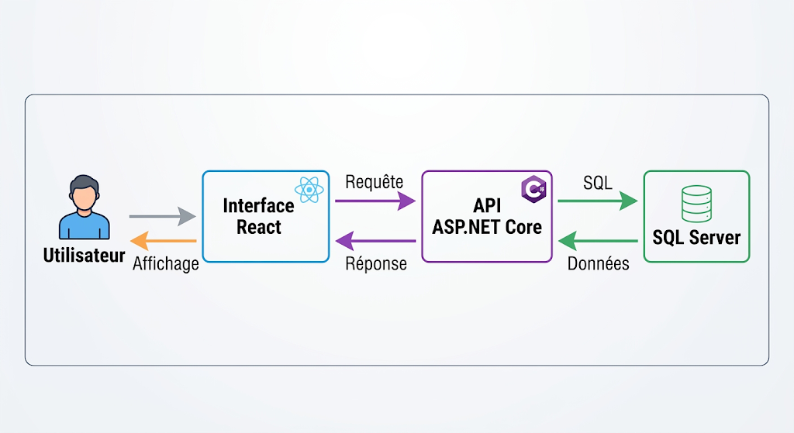
Figure 4.1 – Architecture générale du système
Un flux supplémentaire est utilisé pour les fonctionnalités de prévision :
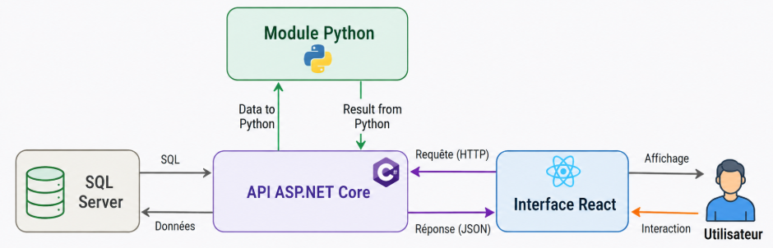
Figure 4.2 – Flux de prévision entre les composants du système
L’utilisateur interagit avec l’application à travers une interface web développée avec React. Les actions réalisées sur cette interface, comme la consultation d’un article, la gestion d’un magasin ou l’affichage des données statistiques, génèrent des requêtes vers l’API ASP.NET Core.
Le backend constitue le cœur logique de l’application. Il reçoit les requêtes du frontend, applique les règles de traitement nécessaires et assure la communication avec la base de données grâce à Entity Framework Core. Le backend expose plusieurs contrôleurs dédiés aux différentes fonctionnalités de l’application, notamment les magasins, rayons, zones, cases, articles, utilisateurs, données mensuelles et prévisions.
La base de données SQL Server assure la persistance des informations. Elle contient notamment les tables associées aux utilisateurs, articles, magasins, rayons, zones, cases et données mensuelles. Les relations entre ces différentes entités permettent de représenter la structure hiérarchique des emplacements de stockage et les informations associées aux articles.
Une partie spécifique de l’architecture est consacrée à la prévision. Lorsqu’une prévision est demandée, le backend récupère les données historiques nécessaires depuis SQL Server puis communique avec le script Python forecast.py. Celui-ci traite les données mensuelles, calcule les valeurs prévisionnelles et retourne les résultats au backend sous une forme exploitable par l’application.
4.1.1. Couche présentation
La couche présentation correspond au frontend de l’application. Elle est développée avec React, avec Vite comme outil de développement et de construction.
Cette couche assure l’interaction directe avec l’utilisateur. Elle contient notamment les différentes pages de gestion des magasins, rayons, zones, cases et articles, ainsi que les pages consacrées aux graphiques, aux cartes, à la heatmap, à l’importation des données et à la gestion des utilisateurs.
L’état global de certaines informations de l’application est géré avec Redux Toolkit et React-Redux.
La partie graphique utilise notamment ApexCharts, tandis que les fonctionnalités cartographiques reposent sur Leaflet.
4.1.2. Couche applicative et métier
La couche applicative est assurée par ASP.NET Core. Elle reçoit les requêtes HTTP envoyées par le frontend et orchestre les différents traitements.
L’application est organisée autour de plusieurs contrôleurs et services. Les contrôleurs assurent l’exposition des endpoints HTTP tandis que les services regroupent la logique métier correspondante.
Cette séparation permet de ne pas placer toute la logique directement dans les contrôleurs et facilite ainsi la maintenance et la réutilisation du code.
La communication entre les composants est également facilitée par l’utilisation de l’injection de dépendances intégrée à ASP.NET Core.
4.1.3. Couche d’accès aux données
L’accès aux données est assuré par Entity Framework Core, utilisé comme ORM entre l’application ASP.NET Core et SQL Server.
Le StorageDbContext représente le contexte principal de la base de données. Il contient les ensembles correspondant aux différentes entités du système et définit leurs relations ainsi que certaines contraintes d’unicité.
Cette couche permet aux services de récupérer, ajouter, modifier et supprimer les données sans avoir à gérer manuellement toutes les opérations SQL.
4.1.4. Couche de données
La couche de données est constituée de SQL Server. Elle assure le stockage permanent des informations nécessaires au fonctionnement du système.
La base contient notamment les entités suivantes :
- AppUsers pour les utilisateurs
- Articles pour les articles
- Magasins pour les magasins
- Rayons pour les rayons
- Zones pour les zones
- Cases pour les emplacements
- Donnees pour les données mensuelles
- ArticleCases pour l’association entre articles et cases
Les contraintes et relations définies dans la base permettent de maintenir la cohérence des informations.
4.1.5. Sécurité et contrôle des accès
La sécurité est intégrée directement dans l’architecture du système grâce à l’authentification JWT.
Lors de l’authentification, l’utilisateur fournit ses informations de connexion. Le backend vérifie ces informations et utilise un jeton JWT pour les accès suivants aux ressources protégées.
Le système distingue également plusieurs rôles, notamment le rôle administrateur et le rôle utilisateur. Les droits disponibles dans l’interface sont adaptés au rôle de l’utilisateur connecté. L’administrateur dispose des fonctionnalités de gestion, tandis que l’utilisateur standard dispose principalement des fonctionnalités de consultation et de visualisation.
Le backend utilise également CORS afin d’autoriser explicitement la communication avec les instances du frontend React utilisées dans l’environnement de développement.
4.1.6. Communication avec les services externes
Le système communique également avec un service externe de géocodage basé sur Nominatim / OpenStreetMap. Cette communication est utilisée pour les fonctionnalités liées à la localisation des magasins.
ASP.NET Core utilise un client HTTP configuré spécifiquement pour ce service. Le backend joue ainsi le rôle d’intermédiaire entre l’application et le service externe, ce qui permet au frontend de rester séparé des détails liés à cette communication.

4.2. Composants du système
Le système est composé de plusieurs composants logiciels qui collaborent afin d’assurer les fonctionnalités de gestion, d’analyse et de prévision des stocks.
4.2.1. Composant Frontend React
Le frontend constitue l’interface graphique de l’application. Il est développé avec React et organisé en plusieurs pages et composants.
Les principales fonctionnalités accessibles depuis cette partie sont :
- authentification
- gestion des données mensuelles
- gestion des magasins
- gestion des rayons
- gestion des zones
- gestion des cases
- gestion des articles
- visualisation sous forme de graphiques
- affichage des cartes
- affichage de la heatmap
- gestion des utilisateurs
Le frontend communique avec le backend à travers les services définis dans api.js. Il ne possède pas d’accès direct à SQL Server.
4.2.2. Composant API ASP.NET Core
L’API constitue l’interface de communication entre le frontend et le backend.
Elle expose plusieurs contrôleurs correspondant aux différentes fonctionnalités du système:
- AuthController pour l’authentification
- UsersController pour la gestion des utilisateurs
- ArticleController pour la gestion des articles
- MagasinController pour les magasins
- RayonController pour les rayons
- ZoneController pour les zones
- CaseController pour les cases
- DonneeController pour les données mensuelles
- ForecastController pour les prévisions
Chaque contrôleur reçoit les requêtes provenant du frontend et fait appel aux services appropriés pour effectuer les traitements.

4.2.3. Composant Services
Les services contiennent la logique métier de l’application. Ils permettent de séparer les règles de traitement des contrôleurs et de structurer l’application.
Parmi les services présents dans le projet figurent notamment :
- AuthService
- UserService
- ArticleService
- MagasinService
- RayonService
- ZoneService
- CaseService
- DonneeService
- ForecastService
- GeocodingService
Cette organisation facilite l’évolution de l’application et permet à chaque service de se concentrer sur une fonctionnalité spécifique.
4.2.4. Composant base de données
Le composant base de données est constitué de SQL Server est accessible depuis l’application à travers StorageDbContext.
Il assure le stockage des données opérationnelles et historiques. Les principales informations concernent la structure des magasins et des emplacements, les articles, les utilisateurs et les données mensuelles nécessaires à l’analyse et à la prévision.
Les relations entre les entités permettent notamment de représenter la hiérarchie :
Magasin → Rayon → Zone → Case
Un article peut également être associé à une ou plusieurs cases grâce à la table d’association ArticleCases.
4.2.5. Composant d’authentification
Le composant d’authentification permet de contrôler l’accès à l’application.
Il comprend notamment
- la page de connexion du frontend
- AuthController côté backend
- AuthService pour la logique d’authentification
- le mécanisme JWT pour la génération et la validation des jetons
- la gestion des rôles
Ce composant permet de protéger les ressources de l’API et de différencier les fonctionnalités disponibles selon le profil de l’utilisateur.

4.2.6. Composant de gestion des données
Le composant de gestion des données mensuelles permet d’importer et de traiter les informations historiques.
Le projet utilise notamment la bibliothèque CsvHelper pour faciliter la lecture des fichiers CSV. Un service de nettoyage des données, CsvDataCleaner, permet également de préparer les données avant leur traitement.
Ces données constituent une source importante pour les fonctionnalités d’analyse et de prévision.
4.2.7. Composant de prévision Python
Le composant Python est spécialisé dans la prévision des données de stock. Il est implémenté dans le fichier forecast.py.
Le script reçoit les données historiques et traite séparément les séries correspondant aux quantités entrées et sorties. Il calcule une base mensuelle à partir des années disponibles, puis analyse les totaux annuels afin d’estimer une tendance.
Le résultat est une prévision sur douze mois, qui est retournée au backend puis affichée dans l’interface utilisateur.
Ce composant permet donc d’ajouter une fonctionnalité d’analyse prospective sans intégrer toute la logique de calcul statistique directement dans le backend ASP.NET Core.
4.2.8. Composant de visualisation
Le système comprend plusieurs composants destinés à la visualisation des informations.
ApexCharts est utilisé pour les graphiques, permettant notamment de représenter l’évolution des données et les résultats analytiques.
Leaflet est utilisé pour les fonctionnalités cartographiques. Il permet d’afficher les magasins et les informations géographiques associées.
La fonctionnalité Heatmap permet quant à elle de représenter visuellement la répartition ou l’état des emplacements de stockage.
Ces outils permettent de transformer les données brutes en informations visuelles plus faciles à interpréter.
4.2.9. Composant de géolocalisation
Le composant GeocodingService permet d’interagir avec le service Nominatim afin de récupérer ou de traiter des informations géographiques.
Ce composant est intégré au backend et utilise un client HTTP configuré pour communiquer avec le service externe. Les informations obtenues peuvent ensuite être exploitées par la partie cartographique du frontend.
4.2.10. Documentation et test de l’API
Le backend intègre Swagger afin de documenter et tester les endpoints de l’API pendant le développement.
Swagger fournit une interface permettant de visualiser les différentes routes disponibles et de tester les requêtes HTTP sans passer directement par l’interface frontend.
Cet outil facilite notamment la vérification du comportement des contrôleurs et la compréhension des services exposés par l’application.
4.2.11. Synthèse des composants
L’ensemble des composants forme une architecture cohérente dans laquelle chaque élément possède une responsabilité précise. React assure l’interaction avec l’utilisateur, ASP.NET Core assure la logique applicative et l’exposition de l’API, Entity Framework Core assure l’accès aux données SQL Server, tandis que Python est spécialisé dans le calcul des prévisions.
Cette séparation permet de faire évoluer indépendamment les différentes parties de l’application tout en maintenant une communication structurée entre elles.
4.3. Diagrammes UML
4.3.1. Diagramme de cas d’utilisation
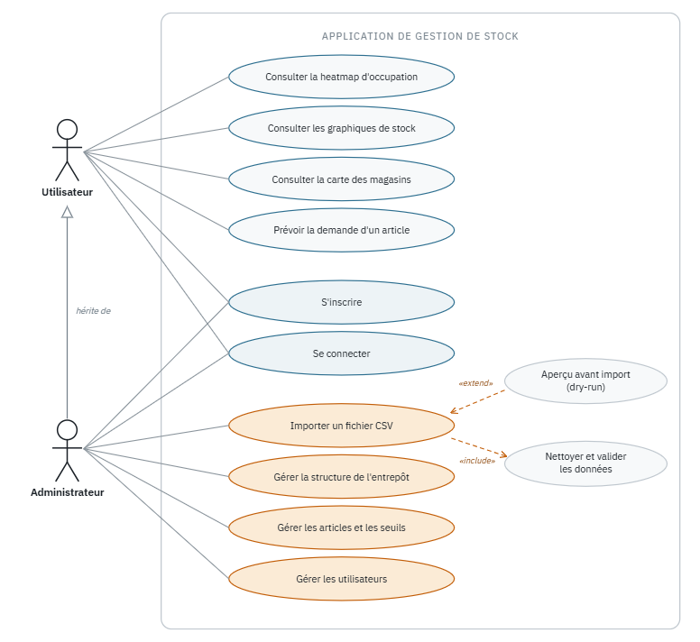
Figure 4.3 – Diagramme de cas d’utilisation
Le diagramme de cas d'utilisation illustre les interactions globales entre les acteurs et le système "GMD Metal Storage". L'administrateur possède des droits étendus englobant la gestion complète du référentiel physique (magasins, rayons, zones, cases), du catalogue (articles, affectations) et l'importation des mouvements mensuels. L'utilisateur standard a un rôle strictement orienté vers l'analyse et la lecture : consultation des stocks, visualisation de la heatmap et des graphiques, et demande de prévisions. Les deux acteurs partagent le cas d'utilisation indispensable de l'authentification.
4.3.2. Modélisation statique
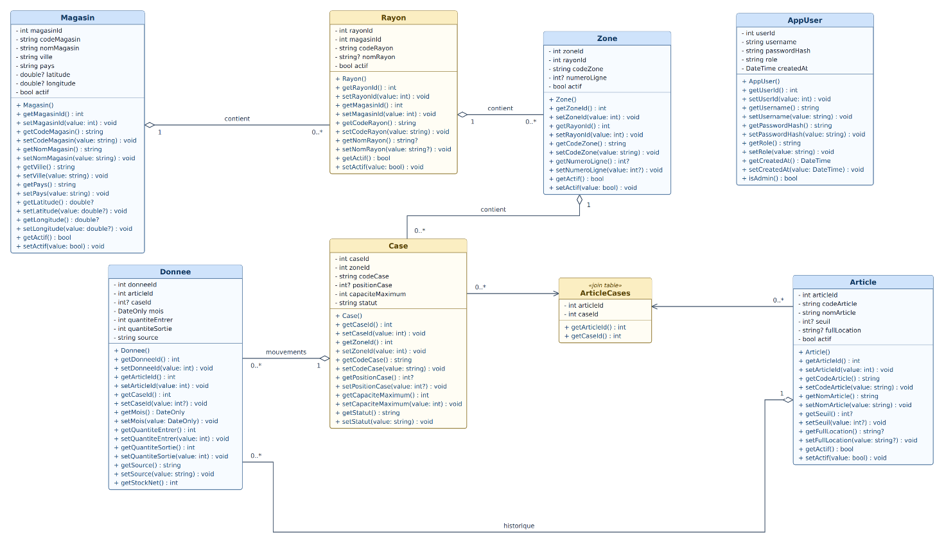
Figure 4.4 – Diagramme de classes du système
Le diagramme de classes présenté ci-dessus décrit la structure statique de l’application de gestion des stocks et de l’organisation des espaces de stockage. Il permet de représenter les principales entités du système, leurs attributs, leurs méthodes ainsi que les relations entre elles.
La classe Magasin représente un magasin de l’organisation. Elle contient les informations générales relatives au magasin, notamment son identifiant, son code, son nom, sa ville, son pays et ses coordonnées géographiques. Un magasin peut contenir plusieurs Rayons, tandis qu’un rayon appartient à un seul magasin.
La classe Rayon représente une subdivision du magasin. Elle possède un identifiant, un code, un nom et un état d’activation. Chaque rayon est associé à un magasin et peut contenir plusieurs Zones. La classe Zone permet de représenter une subdivision du rayon et contient notamment un code de zone, un numéro de ligne et un état d’activation. Une zone peut contenir plusieurs Cases.
La classe Case représente un emplacement physique destiné au stockage des articles. Elle contient des informations telles que le code de la case, sa position, sa capacité maximale et son statut. Chaque case appartient à une zone et peut être associée à plusieurs articles ainsi qu’à plusieurs enregistrements de mouvements de stock.
La classe Article représente les produits gérés par l’application. Elle contient le code de l’article, son nom, son seuil de stock, sa localisation complète et son état d’activation. Un article peut être stocké dans plusieurs cases et une case peut contenir plusieurs articles. Cette relation plusieurs-à-plusieurs est gérée par la classe d’association ArticleCases, qui contient les identifiants de l’article et de la case.
La classe Donnee permet de conserver l’historique des mouvements de stock. Elle enregistre notamment le mois, les quantités entrées et sorties ainsi que la source de l’information. Chaque donnée est associée à un article et peut également être associée à une case. La méthode getStockNet() permet de déterminer le stock net à partir des quantités entrées et sorties.
Enfin, la classe AppUser représente les utilisateurs de l’application. Elle contient les informations nécessaires à l’authentification et à la gestion des droits, notamment le nom d’utilisateur, le mot de passe chiffré, le rôle et la date de création. La méthode isAdmin() permet de déterminer si l’utilisateur possède les droits d’administration.
Ainsi, le diagramme met en évidence l’organisation hiérarchique des espaces de stockage selon la relation Magasin → Rayon → Zone → Case, ainsi que la gestion des articles et le suivi de leurs mouvements de stock. Il constitue une représentation globale de la structure des données et facilite la compréhension de l’architecture fonctionnelle du système.
4.3.2. Diagramme de séquence
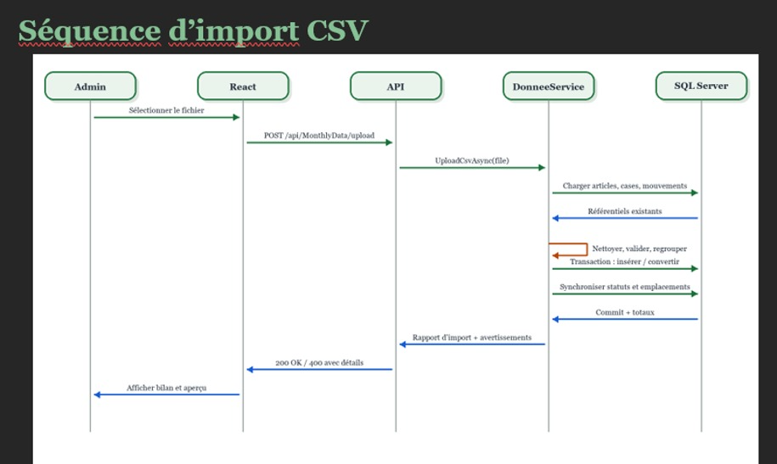
Figure 4.5 – Séquence de traitement de l’import CSV
Séquence d'import CSV : Ce diagramme détaille le processus transactionnel d'importation des mouvements. L'administrateur charge un fichier via l'interface React, qui l'envoie à l'API. Le backend délègue la tâche au DonneeService. Ce service interroge d'abord SQL Server pour charger les référentiels existants, puis nettoie, valide et regroupe les données en mémoire. Il ouvre ensuite une transaction pour insérer ou convertir les mouvements, synchronise les statuts des cases et les emplacements, et effectue un commit (validation) avant de renvoyer un bilan détaillé (erreurs et avertissements) à l'interface client.
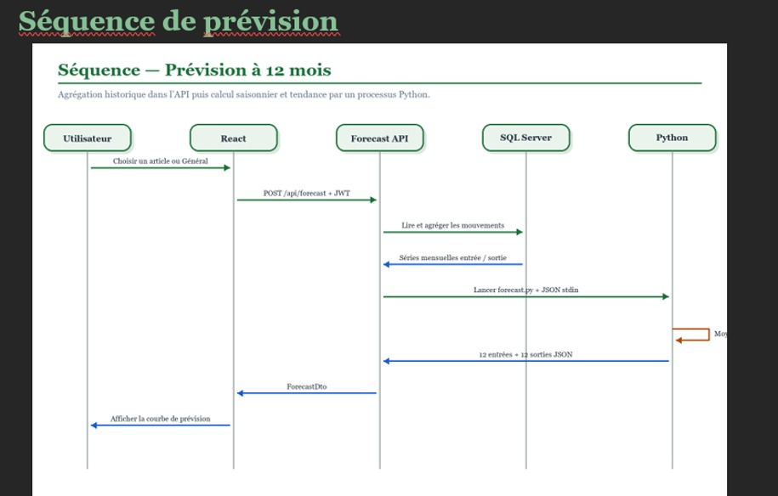
Figure 4.6 – Séquence de calcul d’une prévision à douze mois
Séquence de prévision : Ce diagramme décrit l'intégration avec le module d'intelligence artificielle. Lorsqu'un utilisateur demande une prévision depuis React, l'API (Forecast API) lit et agrège l'historique des mouvements dans SQL Server pour générer des séries mensuelles. L'API lance ensuite un processus externe forecast.py en lui passant ces données au format JSON via l'entrée standard. Le script Python calcule la saisonnalité et la tendance, puis retourne 24 valeurs (12 mois d'entrées et 12 mois de sorties) en JSON au backend, qui les transmet finalement à React pour tracer la courbe prévisionnelle.
4.4. Méthode de prévision et justification du choix
Dans le cadre de ce projet, méthode de prévision statistique est principalement utilisée pour répondre au besoin de prévision de l’évolution des stocks. L’objectif est d’exploiter les données historiques disponibles afin d’estimer les quantités susceptibles d’être enregistrées au cours de l’année suivante.
Après analyse du besoin, une approche de prévision statistique simple a été retenue plutôt qu’un modèle complexe d’apprentissage automatique. Ce choix s’explique principalement par la nature des données disponibles et par l’objectif recherché. Les données historiques sont organisées par mois et concernent principalement les quantités entrées et sorties pour chaque article. Le volume et la structure des données ne justifient pas nécessairement l’utilisation d’un modèle d’apprentissage profond tel qu’un réseau de neurones LSTM.
Le modèle développé repose sur deux éléments complémentaires. Le premier consiste à calculer une base mensuelle historique à partir des années disponibles. Pour chaque mois, les valeurs observées sur les différentes années sont regroupées afin d’obtenir une moyenne représentative du comportement habituel du stock.
Le deuxième élément consiste à analyser l’évolution des totaux annuels. Une régression linéaire simple est utilisée afin d’identifier une tendance générale à la hausse ou à la baisse. Cette tendance permet ensuite d’ajuster les valeurs mensuelles obtenues précédemment.
Le principe général peut être représenté comme suit :
Données historiques → Agrégation mensuelle → Calcul de la tendance annuelle → Ajustement → Prévision sur 12 mois
La prévision est réalisée séparément pour les deux variables principales :
- la quantité entrée
- la quantité sortie
Cette séparation permet d’obtenir une vision plus précise des flux futurs. Elle facilite également l’analyse de l’évolution du stock et peut aider l’utilisateur à anticiper les besoins de réapprovisionnement.
4.4.1. Pourquoi ne pas utiliser un modèle de Deep Learning ?
Des modèles plus avancés tels que les réseaux de neurones récurrents, notamment les architectures LSTM (Long Short-Term Memory), sont particulièrement adaptés à certaines séries temporelles complexes. Cependant, leur utilisation nécessite généralement un volume de données suffisamment important ainsi qu’un processus de préparation, d’entraînement et de validation plus important.
Dans le contexte du présent projet, l’objectif principal est de fournir une prévision exploitable et compréhensible à partir d’un historique de données relativement structuré. Une méthode statistique simple présente alors plusieurs avantages : elle est plus facile à mettre en œuvre, plus rapide à exécuter et plus facile à expliquer aux utilisateurs.
De plus, la méthode retenue ne nécessite pas une phase d’entraînement lourde. À chaque demande de prévision, les données historiques disponibles sont récupérées, traitées puis transmises au script Python chargé d’effectuer le calcul.
Il est donc plus exact de parler ici d’un modèle de prévision statistique plutôt que d’un modèle d’intelligence artificielle complexe. Ce choix constitue un compromis entre la simplicité, les ressources disponibles, la rapidité d’exécution et les besoins fonctionnels de l’entreprise.
4.4.2. Processus de calcul de la prévision
Le processus commence par la récupération des données historiques depuis la base SQL Server. Les données sont regroupées par mois et par article. Les quantités entrées et sorties sont ensuite additionnées lorsqu’il existe plusieurs enregistrements correspondant à la même période.
Pour chaque mois, la valeur moyenne disponible sur les différentes années constitue une première estimation. Ensuite, les totaux annuels sont calculés afin d’identifier une tendance d’évolution.
Lorsque plusieurs années sont disponibles, une pente de tendance est calculée à partir des totaux annuels. Cette pente permet d’obtenir une estimation du total annuel futur. Les valeurs mensuelles sont ensuite ajustées proportionnellement afin que leur somme soit cohérente avec le total annuel prévu.
Le résultat final correspond à une série de douze valeurs mensuelles prévisionnelles, représentant l’année suivant la dernière année disponible dans les données historiques.
Cette approche permet de produire rapidement une projection tout en conservant une logique facilement interprétable par l’utilisateur.
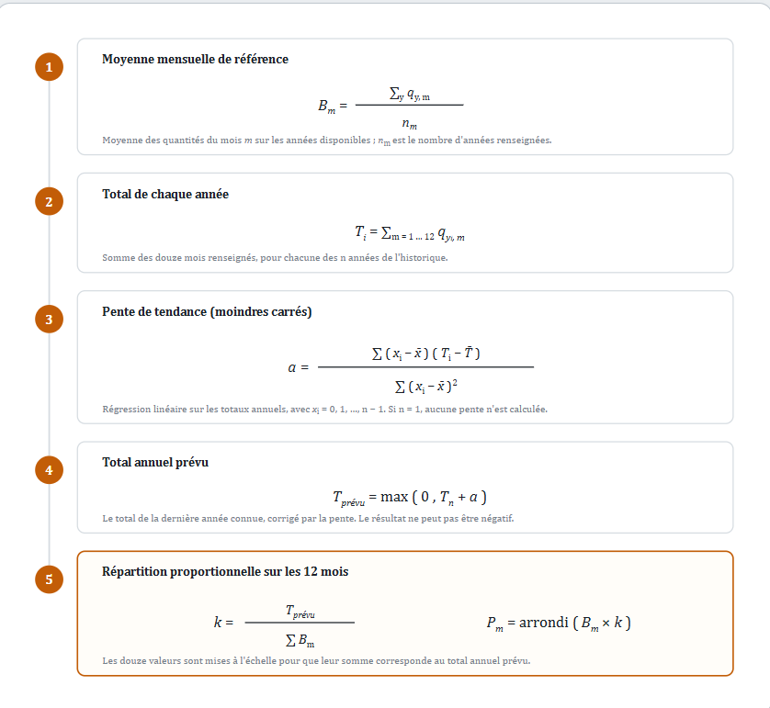
4.5. Architecture réseau
L’architecture réseau du projet repose sur une communication entre plusieurs éléments logiciels. Dans un environnement local de développement, le frontend React est exécuté sur un serveur de développement accessible généralement via le port 5173, tandis que l’API ASP.NET Core fonctionne séparément.
Le frontend communique avec le backend à travers des requêtes HTTP. Le backend joue ensuite le rôle d’intermédiaire entre l’interface utilisateur et les différents services nécessaires au fonctionnement de l’application.
La communication générale peut être représentée de la manière suivante :
Figure 4.7 – Architecture réseau et communication entre les composants
À ce flux principal s’ajoutent deux communications complémentaires.
Premièrement, le backend communique avec le script Python lorsque l’utilisateur demande une prévision. Les données historiques sont récupérées depuis SQL Server puis transmises au programme Python. Celui-ci effectue les calculs et retourne le résultat au backend, qui transmet ensuite les prévisions au frontend.
Deuxièmement, l’application dispose d’un service de géocodage utilisant Nominatim, associé à OpenStreetMap, afin de traiter les informations géographiques nécessaires à certaines fonctionnalités de localisation et de cartographie.
4.5.1. Frontend
Le frontend constitue le point d’interaction avec l’utilisateur. Il est développé avec React et fonctionne comme une application web.
Son rôle est notamment de :
- présenter les différentes interfaces
- envoyer les requêtes au backend
- afficher les résultats retournés par l’API
- présenter les statistiques et graphiques
- permettre la gestion des articles et des emplacements
- afficher les résultats des prévisions
Le frontend ne communique pas directement avec la base de données. Toutes les opérations de lecture et de modification passent par l’API backend.
4.5.2. Backend
Le backend constitue la couche centrale du système. Il est développé avec ASP.NET Core et expose plusieurs endpoints permettant de gérer les données de l’application.
Il assure notamment la communication avec SQL Server à travers Entity Framework Core, la gestion de l’authentification, le contrôle des accès et l’exécution des différentes règles métier.
Il joue également un rôle important dans la communication avec le module Python. Lorsqu’une prévision est demandée, le backend récupère les données nécessaires avant de lancer le script de prévision et de récupérer son résultat.
4.5.3. Base de données
La base de données SQL Server constitue la couche de persistance du système. Elle stocke les informations nécessaires au fonctionnement de l’application, notamment les utilisateurs, les magasins, les rayons, les zones, les cases, les articles et les données historiques.
L’utilisation d’une base centralisée permet de conserver une source de données unique et cohérente pour les différentes fonctionnalités de l’application.
4.5.4. Processus de prévision
Le quatrième élément de l'architecture est le processus de prévision. Il ne constitue pas un module interne de l'application : il s'agit d'un script autonome (forecast.py), écrit en langage Python, exécuté à la demande par le backend sous la forme d'un processus séparé.
L'échange ne passe pas par le réseau. Le backend démarre le processus et communique avec lui par les flux standard : les données historiques sont transmises au format JSON sur l'entrée standard, puis le script les regroupe par année et par mois, calcule la prévision sur les douze mois suivants et écrit le résultat en JSON sur la sortie standard. Le backend désérialise cette réponse avant de la transmettre au frontend pour affichage.
Le traitement ne s'appuie sur aucune bibliothèque externe d'apprentissage automatique : il utilise uniquement les composants de la bibliothèque standard de Python (json, sys, collections) et repose sur une moyenne mensuelle historique ajustée par une tendance annuelle. Aucun modèle n'est donc entraîné ni stocké, ce qui réduit les dépendances de déploiement.
Cette organisation sépare la logique principale de l'application, assurée par ASP.NET Core, du calcul des prévisions, isolé dans un script dédié qui peut être remplacé sans modifier le reste du système.
4.5.5. Sécurisation des communications
L’application met en place un mécanisme d’authentification basé sur JWT (JSON Web Token). Lorsqu’un utilisateur s’authentifie correctement, un jeton est utilisé pour accéder aux ressources protégées de l’API.
Le backend vérifie notamment la validité du jeton avant d’autoriser l’accès aux fonctionnalités concernées. Le système utilise également une configuration CORS (Cross-Origin Resource Sharing) afin de contrôler les origines autorisées à communiquer avec l’API.
Cette organisation permet de mieux contrôler les communications entre le frontend et le backend et de limiter l’accès aux ressources protégées.
4.6.1. Données utilisées pour l’analyse
Les informations proviennent principalement des données relatives aux articles et aux mouvements de stock.
Les principales mesures utilisées sont :
- la quantité entrée
- la quantité sortie
- le stock disponible
- l’évolution des quantités au cours du temps
- les seuils associés aux articles
- les informations relatives aux emplacements
Les analyses peuvent être filtrées selon différents critères, notamment l’article et l’année. Cette possibilité permet à l’utilisateur de passer d’une vision globale à une analyse plus détaillée.

4.6.2. Indicateurs de performance
L’application propose plusieurs indicateurs permettant d’obtenir rapidement une vision de l’état des stocks.
Parmi les indicateurs pouvant être exploités figurent notamment :
Quantité totale entrée : représente le volume total d’articles enregistrés comme entrés durant une période donnée.
Quantité totale sortie : représente le volume total d’articles sortis durant une période donnée.
Stock disponible : permet d’évaluer la quantité actuellement disponible pour un article ou un ensemble d’articles.
Capacité disponible : permet d’identifier l’espace restant dans les emplacements de stockage.
Évolution mensuelle : permet de suivre les variations des entrées et sorties au fil des mois.
Ces indicateurs facilitent l’identification des évolutions importantes et permettent aux responsables de mieux comprendre la situation du stock.
4.6.3. Visualisation des données
Les données sont transformées en représentations graphiques afin de faciliter leur interprétation.
L’application utilise notamment ApexCharts à travers React pour construire les graphiques. Ces visualisations peuvent représenter l’évolution des entrées et sorties, les répartitions des données ou encore les résultats des prévisions.
Des représentations sous forme de cartes et de heatmaps sont également utilisées pour visualiser les informations relatives aux emplacements de stockage.
L’objectif est de transformer des informations purement numériques en représentations visuelles permettant une compréhension plus rapide des données.
4.6.4. Analyse spatiale des stocks
Une dimension particulière du système concerne la représentation géographique et physique des stocks.
Les magasins et leurs différents emplacements peuvent être représentés sur une interface cartographique. Les informations relatives aux rayons, zones et cases permettent également d’obtenir une représentation structurée de l’espace de stockage.
La heatmap constitue un autre outil de visualisation permettant d’identifier visuellement les emplacements disponibles ou occupés et de faciliter la compréhension de la répartition des stocks.
4.6.5. Prévision comme outil d’aide à la décision
Le module de prévision apportant une vision prospective. Alors que les tableaux de bord permettent principalement d’analyser les données historiques et la situation actuelle, la prévision fournit une estimation des quantités entrées et sorties pour l’année suivante.
Cette combinaison peut être représentée par la chaîne suivante :
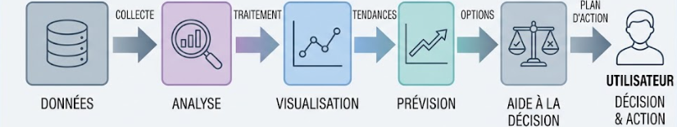Les responsables peuvent ainsi utiliser les informations historiques pour comprendre les tendances et les prévisions pour anticiper les besoins futurs.
Figure 4.8 – Chaîne de traitement des données et d’aide à la décision

4.7. Synthèse de la vue conceptuelle
La conception retenue repose sur une séparation claire entre la gestion opérationnelle des données, leur analyse et leur prévision.
Le système utilise React pour l’interface utilisateur, ASP.NET Core pour le traitement des requêtes et la logique métier, SQL Server pour la conservation des données et Python pour le calcul des prévisions. Cette organisation permet de répondre aux besoins de gestion des stocks tout en intégrant des fonctionnalités d’analyse et d’aide à la décision.
Le choix d’un modèle statistique de prévision plutôt qu’un modèle d’apprentissage automatique complexe est justifié par la structure des données disponibles et par la nécessité d’obtenir une solution simple, rapide et interprétable. De son côté, le modèle BI permet de transformer les données opérationnelles en indicateurs et visualisations facilitant l’analyse de l’état des stocks.
Les diagrammes, schémas d’architecture et modèles UML présentés séparément dans le rapport viennent compléter cette vue conceptuelle en permettant de représenter graphiquement les différents aspects du système.

Chapitre 5 : Implémentation et résultats

Implémentation et résultats
5.1. Introduction
Après avoir présenté dans les chapitres précédents l’entreprise d’accueil, le cahier des charges, l’étude bibliographique ainsi que la conception de la solution, ce chapitre est consacré à la phase d’implémentation et à la présentation des résultats obtenus.
Cette étape consiste à transformer la conception théorique en une application fonctionnelle permettant de gérer, visualiser et analyser les données relatives aux stocks. L’implémentation repose sur les technologies présentées précédemment et s’appuie sur une architecture séparant le frontend, le backend, la base de données et le module de prévision.
Ce chapitre présente tout d’abord l’environnement matériel et logiciel utilisé, puis les principales fonctionnalités implémentées et les résultats obtenus. Une discussion des résultats est ensuite réalisée à travers une analyse SWOT afin d’identifier les points forts, les limites, les opportunités et les risques associés à la solution développée.
5.2. Environnement de développement
5.2.1. Environnement matériel
Le développement et les tests de l’application ont été réalisés sur un ordinateur permettant d’exécuter simultanément l’environnement frontend, le backend, le serveur de base de données ainsi que les outils nécessaires au traitement des données.
L’environnement matériel utilisé comprend principalement un ordinateur équipé d’un processeur suffisamment performant pour assurer l’exécution des différents services, d’une mémoire vive permettant de lancer simultanément l’IDE, SQL Server, le serveur backend et le serveur frontend, ainsi que d’un espace de stockage suffisant pour conserver le projet et les données utilisées pendant le développement.
Les caractéristiques précises du matériel utilisé peuvent être présentées dans le tableau suivant :
Tableau 3 – Configuration matérielle utilisée
Composant | Configuration
Processeur
  Intel Core i7-1355U, 13th génération
Mémoire RAM | 16 Go
Stockage | 512 Go
Système d’exploitation
  Windows 11 Home

5.2.2. Environnement logiciel
Plusieurs technologies et outils logiciels ont été utilisés pour réaliser le projet.
Frontend
La partie frontend de l’application a été développée avec React. Cette technologie permet de créer une interface utilisateur dynamique et organisée sous forme de composants réutilisables.
Vite est utilisé comme outil de développement et de construction de l’application frontend.
Plusieurs bibliothèques complémentaires sont utilisées, notamment :
- Redux Toolkit et React-Redux pour la gestion de l’état ;
- Axios pour les communications avec l’API ;
- ApexCharts pour les représentations graphiques ;
- Leaflet pour les fonctionnalités cartographiques.
Backend
La partie serveur repose sur ASP.NET Core. Elle permet de développer l’API Web, d’implémenter les règles métier et de gérer les communications avec la base de données.
Entity Framework Core est utilisé comme ORM pour faciliter l’accès aux données SQL Server.
Base de données
Microsoft SQL Server est utilisé pour assurer la persistance des données. Il permet de stocker les informations relatives aux utilisateurs, magasins, rayons, zones, cases, articles et données historiques.
Prévision et traitement des données
Le module de prévision repose sur Python. Le script dédié traite les données historiques et calcule les prévisions des quantités entrées et sorties.
Les fichiers CSV sont également utilisés pour l’échange et l’importation de certaines données.
Outils de développement
Le développement nécessite également l’utilisation d’un environnement de programmation tel que Visual Studio Code ou un environnement équivalent, ainsi que des outils de gestion et de test des API.
5.3. Implémentation de la solution
5.3.1. Implémentation de l’authentification
La première fonctionnalité importante implémentée concerne l’authentification des utilisateurs.
L’utilisateur commence par saisir ses identifiants à partir de l’interface de connexion. Ces informations sont envoyées au backend qui vérifie leur validité.
Après une authentification réussie, un JWT est généré et utilisé pour les requêtes suivantes vers les ressources protégées.
Le système prend également en charge différents rôles afin de limiter l’accès à certaines fonctionnalités selon les droits de l’utilisateur.
Cette fonctionnalité permet ainsi de sécuriser l’application et de contrôler l’accès aux informations sensibles relatives à la gestion des stocks.
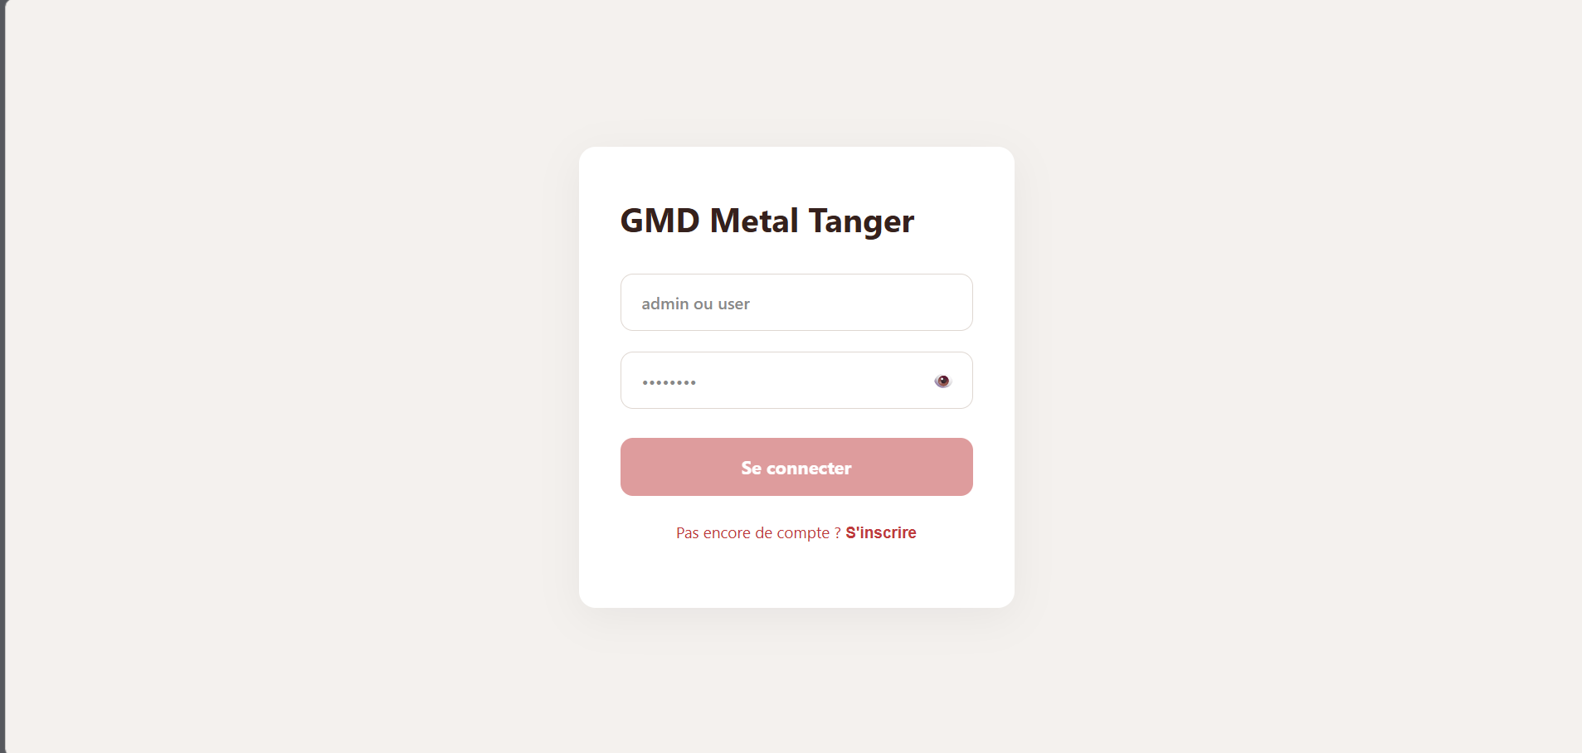
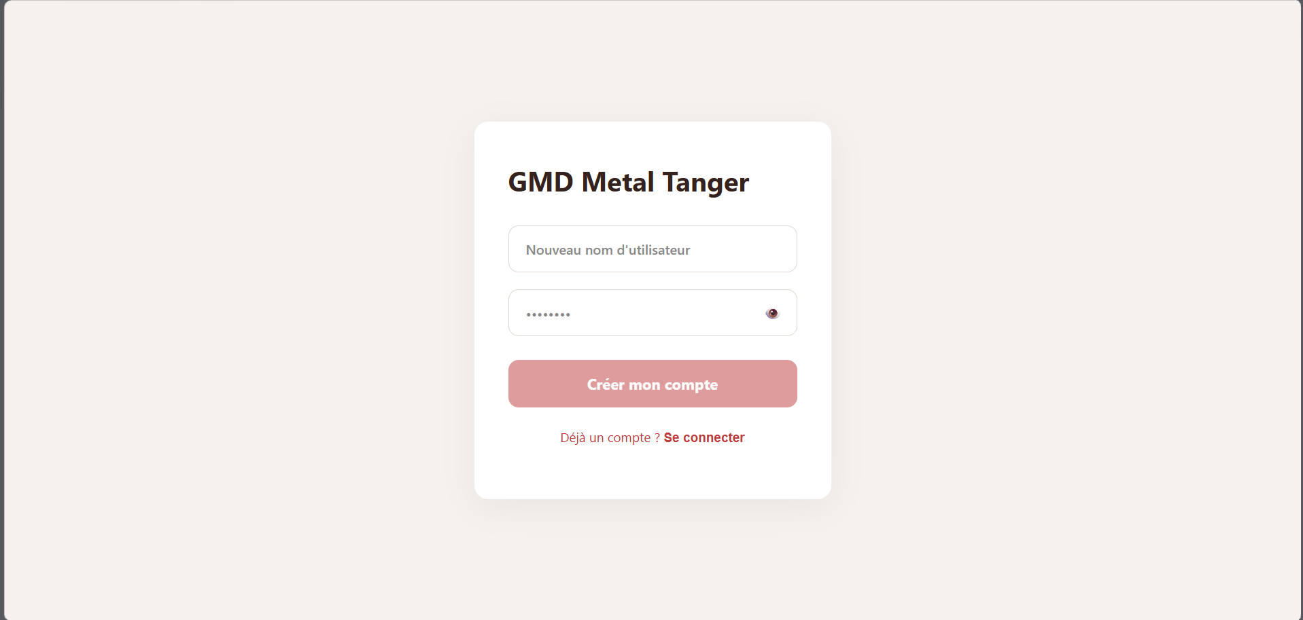
Figure 5.1 – Interface d’authentification de l’application
5.3.2. Gestion des magasins et des emplacements
Une des fonctionnalités principales de l’application consiste à gérer la structure physique des espaces de stockage.
Le système permet de créer et de gérer les différents niveaux de localisation :
Magasin → Rayon → Zone → Case
Cette hiérarchie permet de représenter l’organisation physique des stocks et de retrouver plus facilement l’emplacement d’un article.
L’utilisateur peut consulter les informations relatives à chaque niveau et effectuer les opérations nécessaires selon ses droits d’accès.

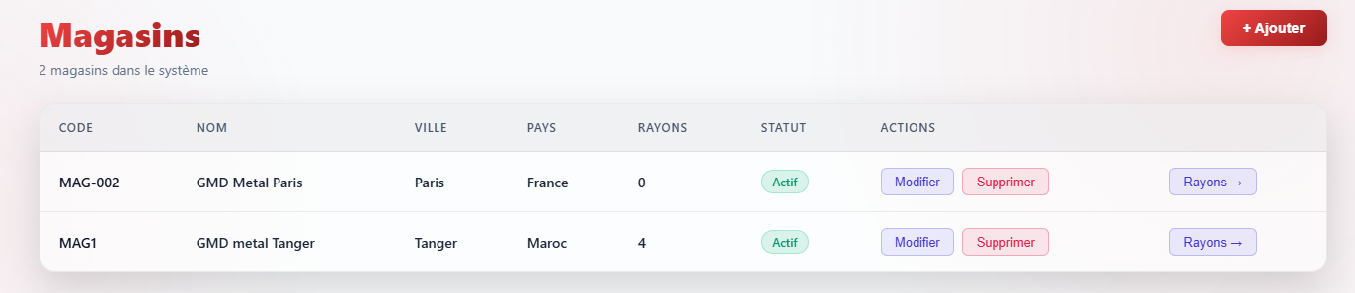
Figure 5.2 – Gestion des magasins
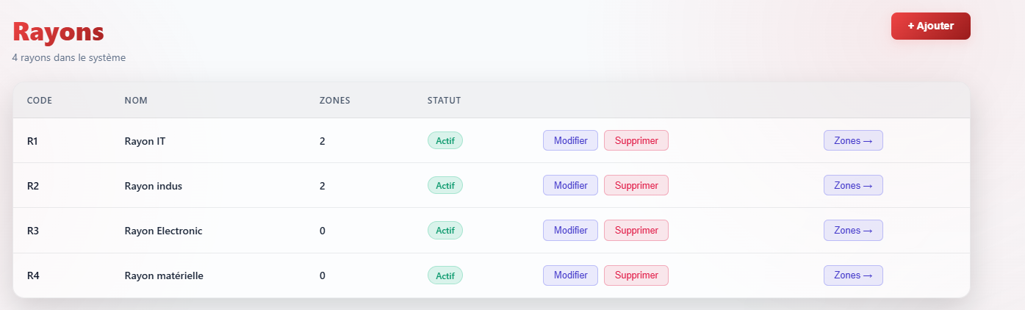
Figure 5.3 – Gestion des rayons
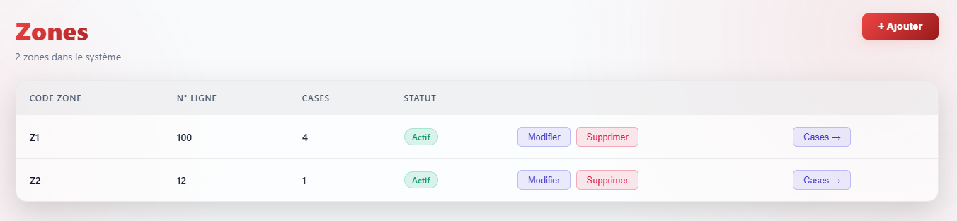
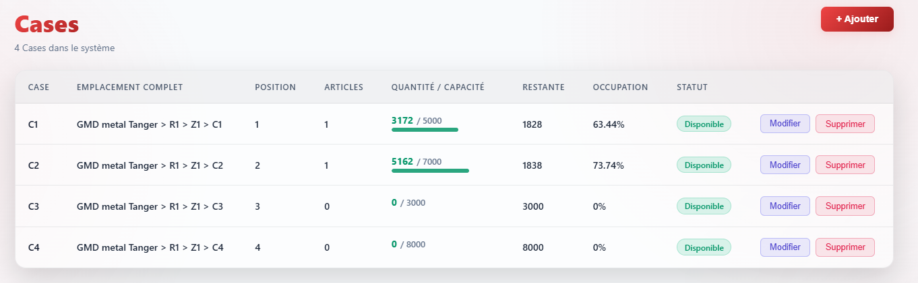
Figure 5.4 – Gestion des zones et des cases
5.3.3. Gestion des articles
L’application permet également de gérer les différents articles présents dans les stocks.
Chaque article est identifié par un ensemble d’informations permettant de le différencier des autres articles et de connaître sa localisation.
L’association entre les articles et les cases permet d’indiquer précisément où se trouve chaque article dans le magasin.
Cette fonctionnalité facilite la recherche, la consultation et le suivi des articles.
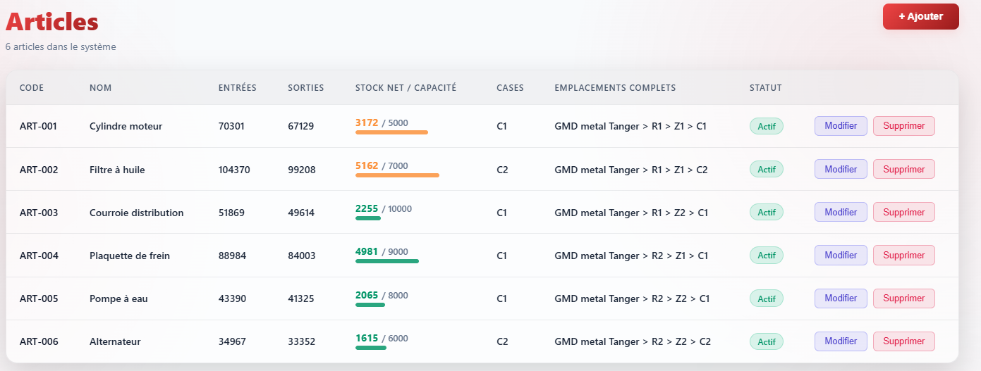
Figure 5.5 – Interface de gestion des articles

5.3.4. Gestion des mouvements de stock
La gestion des mouvements permet de suivre les entrées et les sorties d’articles.
Les données historiques enregistrées dans le système permettent d’observer l’évolution des quantités au cours du temps. Cette information constitue une base importante pour les fonctionnalités d’analyse et de prévision.
Les opérations sont contrôlées afin d’éviter les incohérences dans les données de stock.
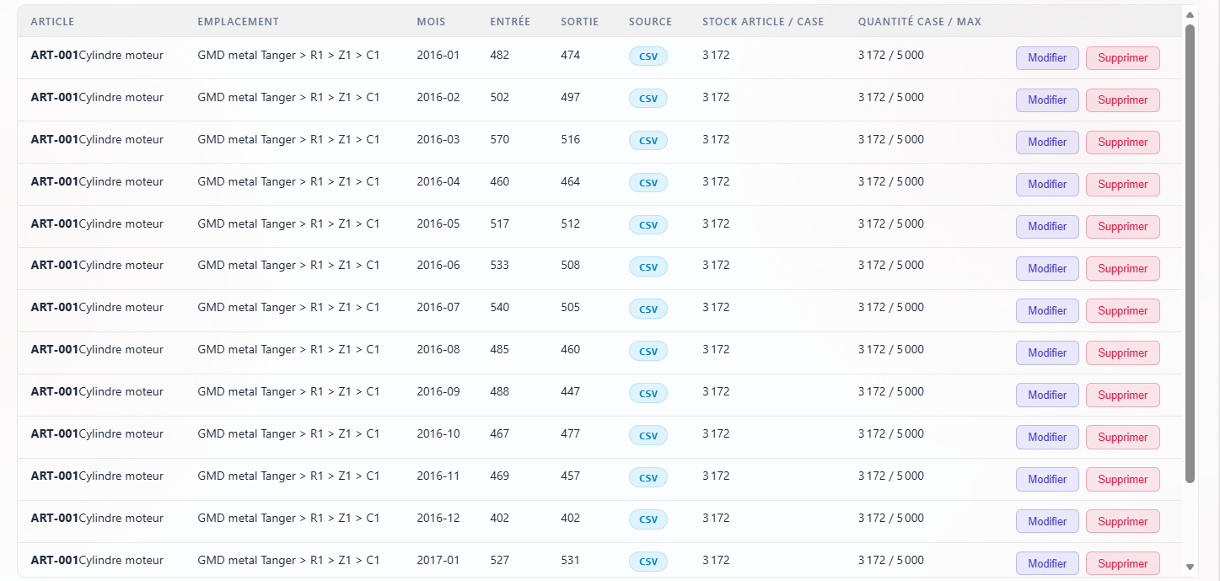
Figure 5.6 – Gestion des mouvements de stock
En complément de la consultation et de la gestion des mouvements, l’application propose un export réimportable des données mensuelles aux formats CSV et XLSX. L’export Excel reprend la même structure que le fichier CSV et contient les six colonnes attendues par le mécanisme d’importation. Cette organisation permet de conserver un même contrat de données entre l’export et l’import, tout en facilitant l’exploitation des historiques avec un tableur.
5.4. Tableau de bord et visualisation des données
L’application intègre un tableau de bord permettant de présenter les principaux indicateurs de manière synthétique.
L’objectif du tableau de bord est de fournir rapidement à l’utilisateur une vision globale de la situation des stocks.
Plusieurs informations peuvent être représentées, notamment les quantités entrées et sorties, les évolutions mensuelles ainsi que différents indicateurs relatifs aux articles et aux emplacements.
La visualisation graphique permet de faciliter l’interprétation des données et de détecter plus rapidement les variations importantes.
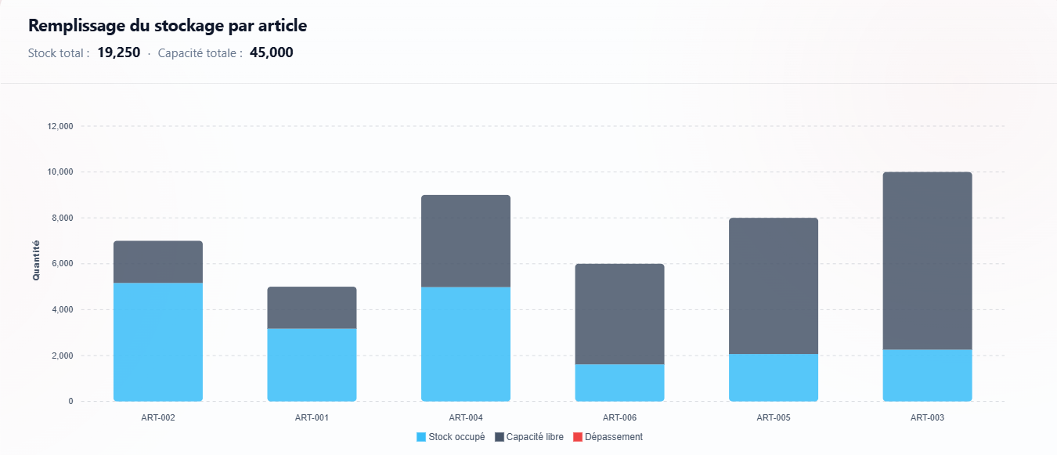
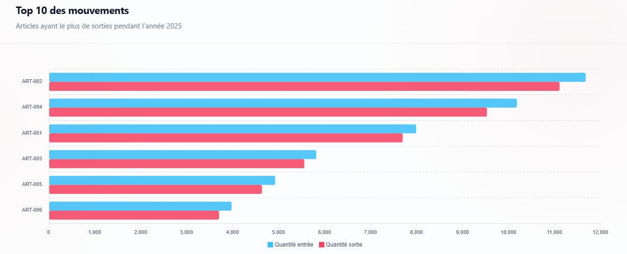
Figure 5.7 – Tableau de bord de l’application
5.4.1. Visualisation graphique
Les données sont représentées à l’aide de différents types de graphiques afin de faciliter leur analyse.
Les graphiques permettent notamment de suivre l’évolution des entrées et des sorties selon les périodes sélectionnées.
Cette représentation facilite la comparaison entre les différentes périodes et permet de repérer les tendances générales.
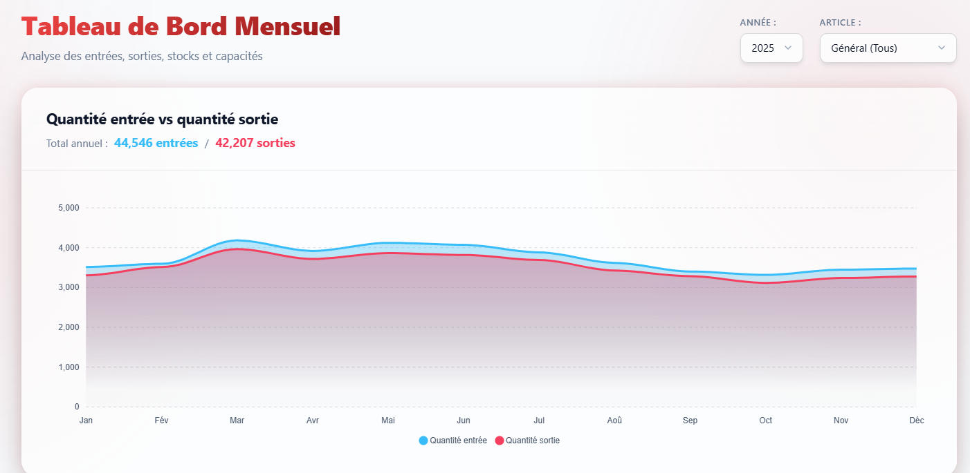
Figure 5.8 – Évolution des entrées et sorties
5.4.2. Cartographie et heatmap
Une composante cartographique a également été intégrée à l’application afin de représenter la localisation des magasins et certaines informations spatiales relatives aux stocks.
La heatmap permet de représenter visuellement la répartition des données sur les différents emplacements.
Cette fonctionnalité fournit une lecture complémentaire aux tableaux et aux graphiques classiques.
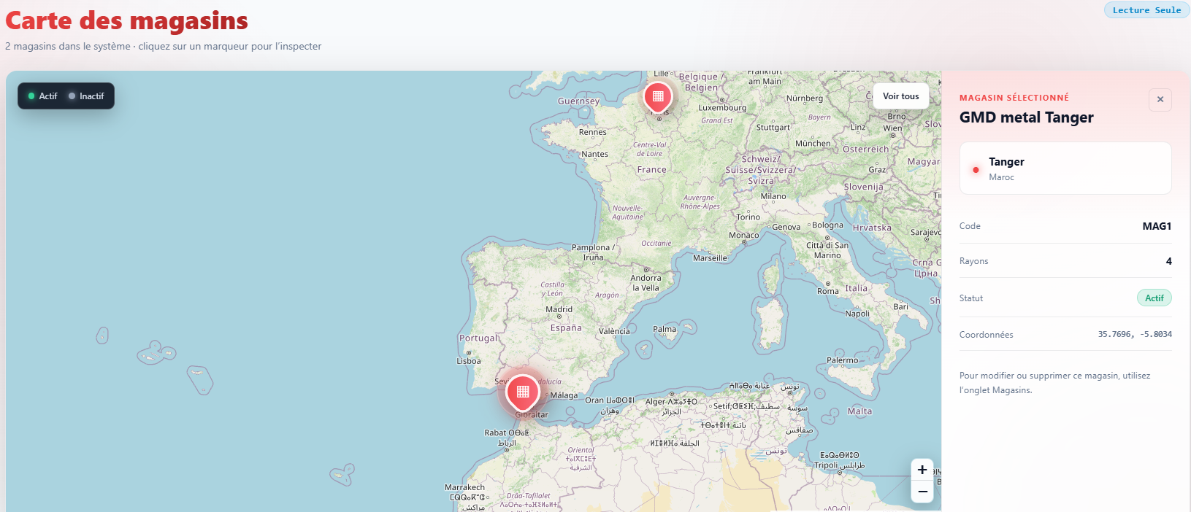
Figure 5.9 – Carte des magasins
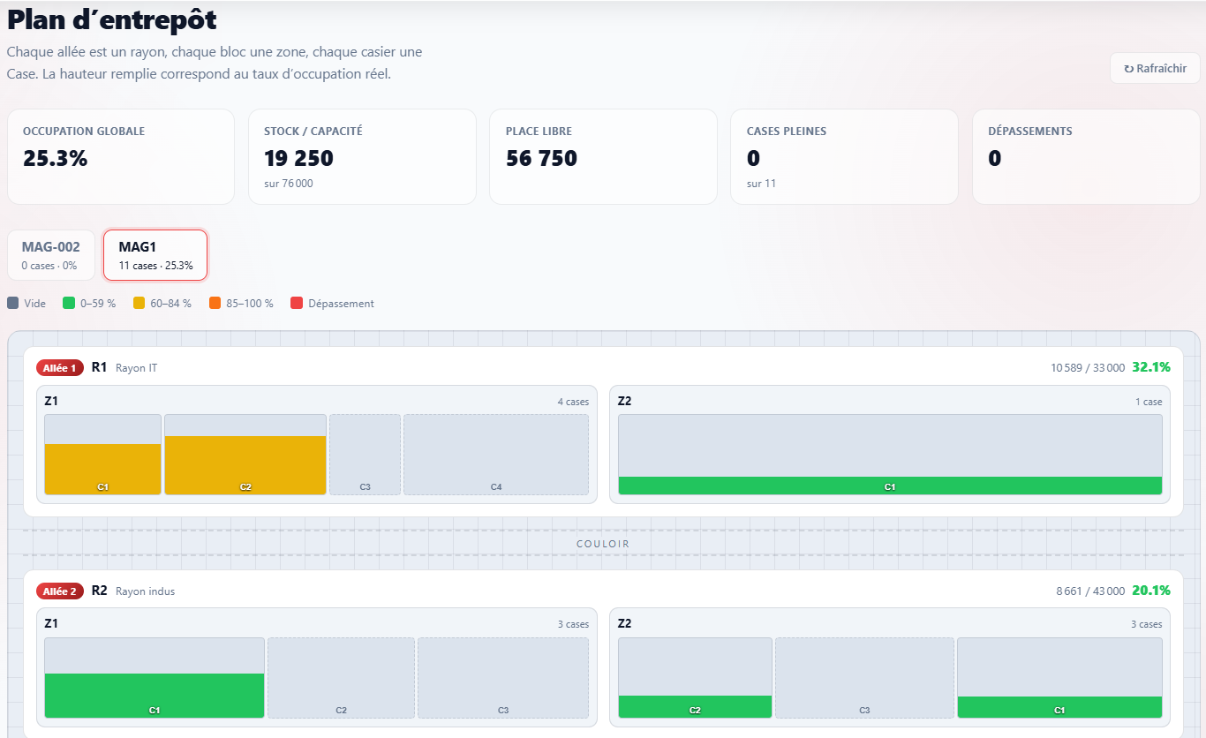
Figure 5.10 – Heatmap des emplacements
5.5. Module de prévision
L’une des fonctionnalités les plus importantes du projet est le module de prévision.
L’objectif de ce module est d’exploiter les données historiques afin d’estimer l’évolution future des quantités entrées et sorties.
Le backend récupère les données historiques depuis la base de données et les transmet au module Python. Celui-ci effectue les traitements nécessaires et génère une prévision sur les douze mois suivants.
Les résultats sont ensuite retournés au backend puis présentés dans l’interface utilisateur sous une forme graphique et numérique.
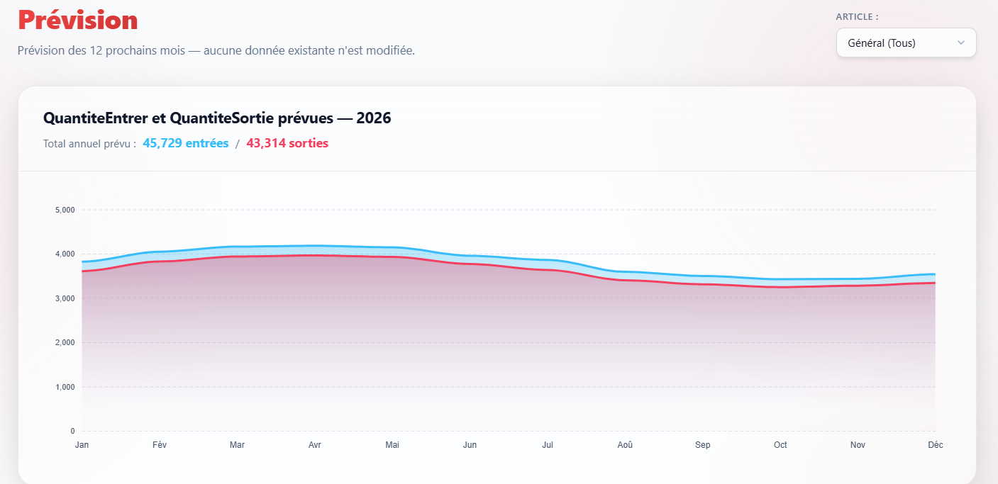
Figure 5.11 – Interface de prévision
La prévision permet ainsi de compléter l’analyse historique par une vision prospective. Elle peut notamment aider à identifier une augmentation ou une diminution probable des mouvements de stock.
5.6. Résultats obtenus
La réalisation du projet a permis d’obtenir une application fonctionnelle couvrant les principaux objectifs définis dans le cahier des charges. La centralisation des magasins, rayons, zones, cases, articles et mouvements répond au besoin de structuration et de traçabilité des données. Les contrôles d’importation, l’authentification et la gestion des rôles répondent aux exigences de fiabilité et de sécurité. Enfin, le tableau de bord, les graphiques, les cartes, les heatmaps et le module de prévision répondent à l’objectif d’analyse et d’aide à la décision.
Le premier résultat concerne la centralisation des données. Les informations relatives aux magasins, rayons, zones, cases, articles et mouvements sont regroupées au sein d’un même système.
Le deuxième résultat concerne la traçabilité des informations. La structure hiérarchique des emplacements permet d’associer les articles à des localisations précises et de faciliter leur suivi.
Le troisième résultat est l’intégration d’un tableau de bord analytique permettant de visualiser les données sous différentes formes. Les graphiques et indicateurs facilitent l’interprétation des informations de stock.
Le quatrième résultat concerne la prévision. Le système exploite les historiques disponibles afin de produire une estimation des quantités futures pour les entrées et les sorties.
Enfin, l’intégration de l’authentification et des rôles permet de renforcer la sécurité de l’application et de mieux contrôler l’accès aux fonctionnalités.
Dans l’ensemble, la solution développée répond aux principaux besoins identifiés lors de l’analyse initiale et fournit une base pouvant être enrichie dans les futures évolutions du système.
5.7. Discussion des résultats
Les résultats obtenus montrent que l’application permet de réunir dans une même plateforme plusieurs aspects auparavant séparés : gestion des emplacements, gestion des articles, suivi des stocks, visualisation des données et prévision.
L’intérêt principal de la solution réside dans la combinaison entre gestion opérationnelle et analyse décisionnelle. L’utilisateur ne dispose pas uniquement des données brutes, mais également de représentations graphiques et de projections permettant de mieux comprendre l’évolution des stocks.
Cependant, la qualité des prévisions dépend directement de la qualité et de la quantité des données historiques disponibles. Une base de données plus importante et contenant plusieurs années de données fiables permettrait d’améliorer la précision des projections et d’envisager ultérieurement des modèles de prévision plus avancés.
5.8. Analyse SWOT
L’analyse SWOT permet d’évaluer la solution développée selon quatre dimensions : forces, faiblesses, opportunités et menaces.
Tableau 4 – Analyse SWOT de la solution
Forces | Faiblesses
Centralisation des données de stock | Dépendance à la qualité des données historiques
Interface web interactive | Modèle de prévision relativement simple
Gestion hiérarchique des emplacements | Dépendance à plusieurs composants techniques
Tableau de bord et visualisation graphique | Fonctionnalités encore perfectibles
Authentification et gestion des rôles | Nécessité de maintenance technique

Opportunités | Menaces
Intégration de modèles de prévision plus avancés | Risques liés à la sécurité des données
Déploiement sur une infrastructure cloud | Pannes ou indisponibilité des services
Intégration avec d’autres systèmes de l’entreprise | Évolution des besoins métier
Automatisation des alertes de stock | Données incorrectes pouvant fausser les analyses
Extension vers une BI plus avancée | Dépendance aux technologies utilisées

5.8.1. Forces
La principale force de la solution réside dans la centralisation des données. L’ensemble des informations nécessaires à la gestion des stocks est accessible depuis une application unique.
L’utilisation d’une architecture séparée entre frontend et backend facilite également la maintenance et l’évolution du système.
La présence de fonctionnalités graphiques, cartographiques et prédictives constitue un autre avantage important, car elle permet de passer de la simple gestion des données à une véritable aide à la décision.
5.8.2. Faiblesses
La principale faiblesse concerne la dépendance du module de prévision aux données historiques disponibles. Lorsque les données sont insuffisantes ou irrégulières, la qualité des estimations peut être limitée.
Par ailleurs, le modèle de prévision retenu reste volontairement simple. Il pourrait être amélioré dans une future version en intégrant des modèles plus avancés.
5.8.3. Opportunités
Le système peut être progressivement enrichi afin d’intégrer davantage de fonctionnalités d’aide à la décision.
Il serait notamment possible d’ajouter des alertes automatiques, des seuils de réapprovisionnement, des notifications, des analyses plus poussées ou encore des modèles de prévision basés sur des techniques avancées de machine learning.
Une migration vers une infrastructure cloud pourrait également faciliter le déploiement et l’accès à l’application.
5.8.4. Menaces
La sécurité des données représente une menace importante dans toute application de gestion. Une mauvaise configuration des accès ou une vulnérabilité logicielle pourrait compromettre les informations stockées.
La qualité des décisions dépend également de la qualité des données saisies dans le système. Des données incorrectes peuvent conduire à des analyses ou prévisions erronées.
Enfin, l’évolution rapide des technologies peut nécessiter des mises à jour régulières des différentes composantes du système.
5.9. Conclusion
L’implémentation réalisée durant le stage a permis de transformer les besoins identifiés dans le cahier des charges en une application web fonctionnelle de gestion et d’analyse des stocks.
La solution permet de gérer les différents niveaux de stockage, les articles et les mouvements, tout en offrant des fonctionnalités de visualisation et de prévision. L’utilisation de React, ASP.NET Core, SQL Server, Entity Framework Core et Python permet de disposer d’une architecture structurée et adaptée aux besoins du projet.
Les résultats obtenus sont globalement satisfaisants et montrent l’intérêt d’une solution centralisée pour améliorer le suivi des stocks et faciliter la prise de décision. L’analyse SWOT met cependant en évidence certaines limites, notamment celles liées à la quantité et à la qualité des données historiques ainsi qu’au caractère encore simple du modèle de prévision.
Ces limites constituent des pistes d’amélioration qui seront abordées dans la conclusion générale et les perspectives du projet.

Conclusion générale
Le projet GMD Metal Storage répond à une problématique concrète : transformer des mouvements mensuels dispersés en une information localisée, contrôlée et exploitable. Le modèle de données restitue la hiérarchie du stockage, les services assurent l’intégrité des opérations, l’interface distingue administration et consultation, et les visualisations rendent visibles le stock, la capacité et les tendances.
L’import CSV constitue l’un des apports les plus aboutis. Il ne se contente pas de lire des lignes : il vérifie les en-têtes, les formats, les références, l’unicité, les conflits, la compatibilité avec l’historique et le stock chronologique. Il réalise les écritures dans une transaction, synchronise les statuts et restitue un rapport détaillé. La prévision complète ce dispositif par une méthode simple, explicable et non destructive qui combine profil mensuel et tendance annuelle.
La validation a confirmé la compilation de l’API, la construction du front-end et l’exécution du script Python. Elle a également mis en évidence des actions indispensables avant production : aligner les routes, corriger le lint, externaliser les secrets, remplacer le hachage rapide des mots de passe, imposer HTTPS, ajouter des tests automatisés et optimiser le chargement JavaScript.
Au-delà du livrable logiciel, ce travail montre l’importance d’une chaîne cohérente allant de la donnée brute à la décision. Une architecture réussie ne se limite pas à relier des technologies ; elle exprime les règles du métier, rend les erreurs compréhensibles et prépare l’évolution. En poursuivant la feuille de route proposée, le prototype peut devenir un outil fiable de pilotage du stockage et un socle d’intégration avec les processus industriels de GMD Metal Tanger.

Références bibliographiques
[1] Microsoft, ASP.NET Core documentation, https://learn.microsoft.com/aspnet/core/ (consulté le 5 août 2026).
[2] Microsoft, Entity Framework Core documentation, https://learn.microsoft.com/ef/core/ (consulté le 5 août 2026).
[3] Microsoft, SQL Server documentation, https://learn.microsoft.com/sql/ (consulté le 5 août 2026).
[4] Meta Open Source, React documentation, https://react.dev/ (consulté le 5 août 2026).
[5] Redux, Redux Toolkit documentation, https://redux-toolkit.js.org/ (consulté le 5 août 2026).
[6] Vite, Getting Started, https://vite.dev/guide/ (consulté le 5 août 2026).
[7] Python Software Foundation, Python 3 Documentation, https://docs.python.org/3/ (consulté le 5 août 2026).
[8] ApexCharts, React Charts documentation, https://apexcharts.com/docs/react-charts/ (consulté le 5 août 2026).
[9] Leaflet, API Reference, https://leafletjs.com/reference.html (consulté le 5 août 2026).
[10] OpenStreetMap Foundation, Nominatim Usage Policy, https://operations.osmfoundation.org/policies/nominatim/ (consulté le 5 août 2026).
[11] IETF, RFC 7519 — JSON Web Token (JWT), https://datatracker.ietf.org/doc/html/rfc7519.
[12] OWASP Foundation, Password Storage Cheat Sheet, https://cheatsheetseries.owasp.org/cheatsheets/Password_Storage_Cheat_Sheet.html (consulté le 5 août 2026).
[13] Microsoft, System.Text.Json overview, https://learn.microsoft.com/dotnet/standard/serialization/system-text-json/overview (consulté le 5 août 2026).

Annexes
Les annexes regroupent les contrats techniques utiles à la maintenance et à la recette. Elles sont produites à partir du dépôt audité. Les secrets présents dans les fichiers de configuration ont volontairement été exclus.

Annexe A — Catalogue des routes
Tableau 5 – Catalogue des 41 opérations HTTP
Verbe | Route | Accès | Objet
POST | /api/Auth/login | Public | Authentifier et délivrer un JWT
POST | /api/Auth/register | Public | Créer un compte de rôle user
GET | /api/Users | Admin | Lister les comptes
POST | /api/Users | Admin | Créer un compte
PUT | /api/Users/{id} | Admin | Modifier rôle ou mot de passe
DELETE | /api/Users/{id} | Admin | Supprimer sauf auto-suppression
GET | /api/Magasin | Authentifié | Lister magasin
GET | /api/Magasin/{id} | Authentifié | Lire magasin
POST | /api/Magasin | Admin | Créer magasin
PUT | /api/Magasin/{id} | Admin | Modifier magasin
DELETE | /api/Magasin/{id} | Admin | Supprimer magasin
GET | /api/Rayon | Authentifié | Lister rayon
GET | /api/Rayon/{id} | Authentifié | Lire rayon
POST | /api/Rayon | Admin | Créer rayon
PUT | /api/Rayon/{id} | Admin | Modifier rayon
DELETE | /api/Rayon/{id} | Admin | Supprimer rayon
GET | /api/Zone | Authentifié | Lister zone
GET | /api/Zone/{id} | Authentifié | Lire zone
POST | /api/Zone | Admin | Créer zone
PUT | /api/Zone/{id} | Admin | Modifier zone
DELETE | /api/Zone/{id} | Admin | Supprimer zone
GET | /api/Case | Authentifié | Lister case
GET | /api/Case/{id} | Authentifié | Lire case
POST | /api/Case | Admin | Créer case
PUT | /api/Case/{id} | Admin | Modifier case
DELETE | /api/Case/{id} | Admin | Supprimer case
GET | /api/Article | Authentifié | Lister les articles
GET | /api/Article/{id} | Authentifié | Lire un article
POST | /api/Article | Admin | Créer un article
PUT | /api/Article/{id} | Admin | Modifier un article
DELETE | /api/Article/{id} | Admin | Supprimer un article
GET | /api/Article/thresholds | Authentifié | Lire les seuils
PUT | /api/Article/{id}/thresholds | Admin | Modifier un seuil
GET | /api/MonthlyData | Authentifié | Lister les mouvements
GET | /api/MonthlyData/{id} | Authentifié | Lire un mouvement
POST | /api/MonthlyData | Admin | Créer un mouvement
PUT | /api/MonthlyData/{id} | Admin | Modifier un mouvement
DELETE | /api/MonthlyData/{id} | Admin | Supprimer un mouvement
POST | /api/MonthlyData/scan | Admin | Scanner un CSV
POST | /api/MonthlyData/upload | Admin | Importer un CSV
POST | /api/forecast | Authentifié | Prévoir douze mois

Annexe B — Dictionnaire de données
Tableau 6 – Dictionnaire des champs significatifs
Table | Champ | Type / contrainte | Signification
AppUsers | UserId | int, PK | Identifiant du compte
AppUsers | Username | varchar(50), unique | Nom de connexion
AppUsers | PasswordHash | varchar(256) | Condensat du mot de passe
AppUsers | Role | varchar(20) | admin ou user
Magasins | CodeMagasin | varchar(50), unique | Code métier
Magasins | NomMagasin | nvarchar(150) | Nom affiché
Magasins | Ville / Pays | nvarchar(100) | Adresse logique
Magasins | Latitude / Longitude | float nullable | Coordonnées cartographiques
Rayons | MagasinId | FK | Magasin parent
Rayons | CodeRayon | varchar(50) | Unique dans le magasin
Zones | RayonId | FK | Rayon parent
Zones | CodeZone | varchar(50) | Unique dans le rayon
Zones | NumeroLigne | int nullable | Ordre physique
Cases | ZoneId | FK | Zone parente
Cases | CodeCase | varchar(50) | Unique dans la zone
Cases | PositionCase | int nullable | Position dans la ligne
Cases | CapaciteMaximum | int | Capacité déclarée
Cases | Statut | varchar(30) | Disponible ou Plein
Articles | CodeArticle | varchar(50), unique | Code ART-xxx
Articles | NomArticle | nvarchar(150) | Libellé
Articles | Seuil | int nullable | Seuil d’alerte
Articles | FullLocation | nvarchar(250) | Chemins agrégés
Donnees | ArticleId / CaseId | FK | Article et emplacement
Donnees | Mois | date | Période mensuelle
Donnees | QuantiteEntrer | int | Flux entrant
Donnees | QuantiteSortie | int | Flux sortant
Donnees | Source | varchar(20) | Manuel ou CSV

Annexe C — Formats CSV et XLSX et exemples
La première ligne doit correspondre exactement aux six en-têtes. Les lignes suivantes utilisent une virgule comme séparateur. Un emplacement contient le chemin complet et doit donc rester cohérent avec le référentiel.
Le format XLSX reprend cette même structure dans une feuille « Données mensuelles ». L’exemple d’export utilisé pour la validation contient 485 lignes de données et les six colonnes suivantes : codeArticle, nomArticle, fullLocation, mois, QuantiteEntrer et QuantiteSortie. Le fichier peut ainsi être utilisé comme source d’import sans transformation manuelle de la structure.
CodeArticle,NomArticle,FullLocation,Mois,QuantiteEntrer,QuantiteSortie
ART-001,Cylindre moteur,GMD metal Tanger > R1 > Z1 > C1,2026-01,100,20
ART-002,Piston moteur,GMD metal Tanger > R1 > Z1 > C1,2026-01,40,5

Tableau 7 – Lecture des compteurs d’import
Compteur | Interprétation
TotalLignesLues | Toutes les lignes parcourues après l’en-tête
LignesValidesAvantDoublons | Lignes ayant passé les validations élémentaires
DoublonsExactsIgnores | Répétitions identiques dans le fichier
GroupesEnConflit | Clés répétées avec quantités différentes
LignesDejaExistantes | Mouvements identiques à la base
LignesLegacyConverties | Anciennes lignes rattachées à une case
LignesReellementInserees | Nouveaux mouvements créés
LignesCapaciteDepassee | Lignes associées à une case au-delà de sa capacité

Annexe D — Extraits de code
Les extraits suivants documentent les points structurants. Ils sont reproduits à partir du dépôt fourni, avec numéros de ligne. Les fichiers de configuration contenant des secrets ne sont pas inclus.
D.1 Configuration de l’API
0001 using System.Text;
0002 using Microsoft.AspNetCore.Authentication.JwtBearer;
0003 using Microsoft.EntityFrameworkCore;
0004 using Microsoft.IdentityModel.Tokens;
0005 using StudentApi.Data;
0006 using StudentApi.Services;
0007
0008 var builder = WebApplication.CreateBuilder(args);
0009
0010 // ----------------------------------------------------
0011 // Controllers
0012 // ----------------------------------------------------
0013 builder.Services
0014 .AddControllers()
0015 .AddJsonOptions(options =>
0016 {
0017 options.JsonSerializerOptions.ReferenceHandler =
0018 System.Text.Json.Serialization.ReferenceHandler.IgnoreCycles;
0019 });
0020
0021 // ----------------------------------------------------
0022 // Swagger
0023 // ----------------------------------------------------
0024 builder.Services.AddEndpointsApiExplorer();
0025 builder.Services.AddSwaggerGen();
0026
0027 // ----------------------------------------------------
0028 // CORS: Allow React frontend
0029 // ----------------------------------------------------
0030 builder.Services.AddCors(options =>
0031 {
0032 options.AddPolicy("ReactFrontend", policy =>
0033 {
0034 policy
0035 .WithOrigins(
0036 "http://localhost:5173",
0037 "http://127.0.0.1:5173",
0038 "http://localhost:5174",
0039 "http://127.0.0.1:5174"
0040 )
0041 .AllowAnyHeader()
0042 .AllowAnyMethod();
0043 });
0044 });
0045
0046 // ----------------------------------------------------
0047 // Database connection
0048 // ----------------------------------------------------
0049 var connectionString =
0050 builder.Configuration.GetConnectionString(
0051 "DefaultConnection");
0052
0053 if (string.IsNullOrWhiteSpace(connectionString))
0054 {
0055 throw new InvalidOperationException(
0056 "The connection string 'DefaultConnection' " +
0057 "was not found inside appsettings.json.");
0058 }
0059
0060 builder.Services.AddDbContext<StorageDbContext>(
0061 options =>
0062 options.UseSqlServer(connectionString));
0063
0064 // ----------------------------------------------------
0065 // JWT Authentication
0066 // ----------------------------------------------------
0067 var jwtSection = builder.Configuration.GetSection("Jwt");
0068 var jwtKey = jwtSection["Key"]
0069 ?? throw new InvalidOperationException("Jwt:Key is missing from appsettings.json.");
0070
0071 builder.Services
0072 .AddAuthentication(options =>
0073 {
0074 options.DefaultAuthenticateScheme = JwtBearerDefaults.AuthenticationScheme;
0075 options.DefaultChallengeScheme = JwtBearerDefaults.AuthenticationScheme;
0076 })
0077 .AddJwtBearer(options =>
0078 {
0079 options.TokenValidationParameters = new TokenValidationParameters
0080 {
0081 ValidateIssuer = true,
0082 ValidateAudience = true,
0083 ValidateLifetime = true,
0084 ValidateIssuerSigningKey = true,
0085 ValidIssuer = jwtSection["Issuer"],
0086 ValidAudience = jwtSection["Audience"],
0087 IssuerSigningKey = new SymmetricSecurityKey(
0088 Encoding.UTF8.GetBytes(jwtKey))
0089 };
0090 });
0091
0092 builder.Services.AddAuthorization();
0093
0094 // ----------------------------------------------------
0095 // Dependency injection
0096 // ----------------------------------------------------
0097 builder.Services.AddHttpClient<
0098 IGeocodingService,
0099 NominatimGeocodingService>(client =>
0100 {
0101 client.BaseAddress =
0102 new Uri("https://nominatim.openstreetmap.org/");
0103
0104 client.DefaultRequestHeaders.UserAgent.ParseAdd(
0105 "GMDMetalStorage/1.0");
0106
0107 client.DefaultRequestHeaders.AcceptLanguage.ParseAdd(
0108 "fr");
0109
0110 client.Timeout = TimeSpan.FromSeconds(15);
0111 });
0112
0113 builder.Services.AddScoped<
0114 IDonneeService,
0115 DonneeService>();
0116
0117 builder.Services.AddScoped<
0118 IMagasinService,
0119 MagasinService>();
0120
0121 builder.Services.AddScoped<
0122 IRayonService,
0123 RayonService>();
0124
0125 builder.Services.AddScoped<
0126 IZoneService,
0127 ZoneService>();
0128
0129 builder.Services.AddScoped<
0130 ICaseService,
0131 CaseService>();
0132
0133 builder.Services.AddScoped<
0134 IArticleService,
0135 ArticleService>();
0136
0137 builder.Services.AddScoped<
0138 IForecastService,
0139 ForecastService>();
0140
0141 builder.Services.AddScoped<
0142 IAuthService,
0143 AuthService>();
0144
0145 builder.Services.AddScoped<
0146 IUserService,
0147 UserService>();
0148
0149 // ----------------------------------------------------
0150 // Build application
0151 // ----------------------------------------------------
0152 var app = builder.Build();
0153
0154 // ----------------------------------------------------
0155 // Seed default admin (runs once if no admin exists)
0156 // ----------------------------------------------------
0157 using (var scope = app.Services.CreateScope())
0158 {
0159 var userService = scope.ServiceProvider.GetRequiredService<IUserService>();
0160 await userService.SeedDefaultAdminAsync();
0161 }
0162
0163 // ----------------------------------------------------
0164 // HTTP request pipeline
0165 // ----------------------------------------------------
0166 if (app.Environment.IsDevelopment())
0167 {
0168 app.UseSwagger();
0169 app.UseSwaggerUI();
0170 }
0171
0172 app.UseRouting();
0173
0174 app.UseCors("ReactFrontend");
0175
0176 app.UseAuthentication();
0177 app.UseAuthorization();
0178
0179 app.MapControllers();
0180
0181 app.Run();

D.2 Orchestration de la prévision
0001 using System.Diagnostics;
0002 using System.Text.Json;
0003 using Microsoft.EntityFrameworkCore;
0004 using StudentApi.Data;
0005 using StudentApi.DTOs;
0006 using StudentApi.Models.Entities;
0007
0008 namespace StudentApi.Services;
0009
0010 public class ForecastService : IForecastService
0011 {
0012 private readonly StorageDbContext _context;
0013 private readonly IWebHostEnvironment _environment;
0014
0015 public ForecastService(StorageDbContext context, IWebHostEnvironment environment)
0016 {
0017 _context = context;
0018 _environment = environment;
0019 }
0020
0021 public async Task<ForecastDto> ForecastNextYearAsync(string articleName)
0022 {
0023 var normalizedName = articleName.Trim();
0024 var query = _context.Donnees.AsNoTracking().AsQueryable();
0025
0026 if (normalizedName.ToLower() != "general")
0027 {
0028 query = query.Include(d => d.Article).Where(d => d.Article.NomArticle == normalizedName);
0029 }
0030
0031 var rawRows = await query.ToListAsync();
0032 var rows = rawRows
0033 .GroupBy(d => d.Mois.ToString("yyyy-MM"))
0034 .Select(g => new { month = g.Key, quantiteEntrer = g.Sum(x => x.QuantiteEntrer), quantiteSortie = g.Sum(x => x.QuantiteSortie) })
0035 .OrderBy(d => d.month)
0036 .ToList();
0037
0038 if (rows.Count == 0) throw new KeyNotFoundException("Aucune donnée n'existe pour cet article.");
0039
0040 var scriptPath = Path.Combine(_environment.ContentRootPath, "Python", "forecast.py");
0041 // Windows' Python launcher is available even when the optional `python` app alias is disabled.
0042 var startInfo = new ProcessStartInfo("py", $"\"{scriptPath}\"")
0043 {
0044 RedirectStandardInput = true,
0045 RedirectStandardOutput = true,
0046 RedirectStandardError = true,
0047 UseShellExecute = false,
0048 CreateNoWindow = true
0049 };
0050
0051 using var process = Process.Start(startInfo) ?? throw new InvalidOperationException("Impossible de lancer Python.");
0052 await process.StandardInput.WriteAsync(JsonSerializer.Serialize(new { articleName = normalizedName, rows }));
0053 process.StandardInput.Close();
0054 var outputTask = process.StandardOutput.ReadToEndAsync();
0055 var errorTask = process.StandardError.ReadToEndAsync();
0056 await process.WaitForExitAsync();
0057 var output = await outputTask;
0058 var error = await errorTask;
0059
0060 if (process.ExitCode != 0) throw new InvalidOperationException($"La prévision Python a échoué : {error}");
0061 return JsonSerializer.Deserialize<ForecastDto>(output, new JsonSerializerOptions { PropertyNameCaseInsensitive = true })
0062 ?? throw new InvalidOperationException("Réponse de prévision Python invalide.");
0063 }
0064 }

D.3 Algorithme Python
0001 """Read historical monthly data from stdin and return a 12-month read-only forecast for both QuantiteEntrer and QuantiteSortie."""
0002 import json
0003 import sys
0004 from collections import defaultdict
0005
0006 def forecast_series(rows, series_key):
0007 by_year = defaultdict(lambda: [None] * 12)
0008 for row in rows:
0009 year, month = map(int, row["month"].split("-"))
0010 by_year[year][month - 1] = max(0, int(row.get(series_key, 0)))
0011
0012 if not by_year:
0013 return [0]*12, 0
0014
0015 years = sorted(by_year)
0016 latest_year = years[-1]
0017
0018 monthly_baseline = []
0019 for month in range(12):
0020 samples = [by_year[y][month] for y in years if by_year[y][month] is not None]
0021 monthly_baseline.append(sum(samples) / len(samples) if samples else 0)
0022
0023 annual_totals = [sum(v for v in by_year[y] if v is not None) for y in years]
0024 if len(annual_totals) > 1:
0025 indexes = list(range(len(annual_totals)))
0026 mean_x = sum(indexes) / len(indexes)
0027 mean_y = sum(annual_totals) / len(annual_totals)
0028 denominator = sum((x - mean_x) ** 2 for x in indexes)
0029 slope = sum((x - mean_x) * (y - mean_y) for x, y in zip(indexes, annual_totals)) / denominator if denominator else 0
0030 target_total = max(0, annual_totals[-1] + slope)
0031 else:
0032 target_total = annual_totals[0]
0033
0034 baseline_total = sum(monthly_baseline)
0035 scale = target_total / baseline_total if baseline_total else 0
0036 forecast = [max(0, round(value * scale)) for value in monthly_baseline]
0037 return forecast, latest_year
0038
0039 def main():
0040 payload = json.load(sys.stdin)
0041 rows = payload.get("rows", [])
0042
0043 entrer_forecast, latest_year = forecast_series(rows, "quantiteEntrer")
0044 sortie_forecast, _ = forecast_series(rows, "quantiteSortie")
0045
0046 print(json.dumps({
0047 "articleName": payload.get("articleName", ""),
0048 "year": latest_year + 1,
0049 "monthlyQuantiteEntrer": entrer_forecast,
0050 "monthlyQuantiteSortie": sortie_forecast
0051 }))
0052
0053 if __name__ == "__main__":
0054 main()

D.4 Validation et préparation de l’import
0475 public async Task<CsvUploadResultDto> UploadCsvAsync(
0476 IFormFile file)
0477 {
0478 var report = new CsvUploadResultDto();
0479 var rawRows = new List<RawCsvRow>();
0480
0481 using (var reader =
0482 new StreamReader(file.OpenReadStream()))
0483 using (var csv = CreateReader(reader))
0484 {
0485 if (!await csv.ReadAsync())
0486 {
0487 AddInvalid(
0488 report,
0489 1,
0490 null,
0491 "fichier",
0492 null,
0493 string.Empty,
0494 "Le fichier est vide.");
0495
0496 return report;
0497 }
0498
0499 csv.ReadHeader();
0500
0501 if (!HasExpectedHeaders(csv.HeaderRecord))
0502 {
0503 AddInvalid(
0504 report,
0505 1,
0506 null,
0507 "en-têtes",
0508 null,
0509 string.Join(',', csv.HeaderRecord ?? []),
0510 "En-têtes invalides. Colonnes attendues : " +
0511 string.Join(',', RequiredHeaders) + ".");
0512
0513 return report;
0514 }
0515
0516 csv.Context.RegisterClassMap<CsvRowMap>();
0517
0518 while (await csv.ReadAsync())
0519 {
0520 var line = csv.Parser.Row;
0521 var rawLine = csv.Parser.RawRecord
0522 .TrimEnd('\r', '\n');
0523
0524 report.TotalLignesLues++;
0525
0526 if (csv.Parser.Count != RequiredHeaders.Length)
0527 {
0528 AddInvalid(
0529 report,
0530 line,
0531 null,
0532 "structure",
0533 csv.Parser.Count.ToString(
0534 CultureInfo.InvariantCulture),
0535 rawLine,
0536 "Nombre de colonnes incorrect : " +
0537 $"{csv.Parser.Count} colonnes trouvées, " +
0538 $"{RequiredHeaders.Length} attendues.");
0539
0540 continue;
0541 }
0542
0543 try
0544 {
0545 rawRows.Add(new RawCsvRow(
0546 line,
0547 rawLine,
0548 csv.GetRecord<CsvRow>()));
0549 }
0550 catch
0551 {
0552 AddInvalid(
0553 report,
0554 line,
0555 null,
0556 "structure",
0557 null,
0558 rawLine,
0559 "Ligne CSV illisible.");
0560 }
0561 }
0562 }
0563
0564 var articles = await _context.Articles
0565 .Include(a => a.Cases)
0566 .ThenInclude(c => c.Zone)
0567 .ThenInclude(z => z.Rayon)
0568 .ThenInclude(r => r.Magasin)
0569 .ToListAsync();
0570
0571 var articleLookup = articles.ToDictionary(
0572 article =>
0573 CsvDataCleaner.NormalizeCode(
0574 article.CodeArticle),
0575 article => article,
0576 StringComparer.OrdinalIgnoreCase);
0577
0578 var cases = await CaseQuery().ToListAsync();
0579 var caseLookup = BuildCaseLookup(cases);
0580
0581 var candidates =
0582 new Dictionary<ImportKey, ImportCandidate>();
0583
0584 var conflictingKeys =
0585 new HashSet<ImportKey>();
0586
0587 foreach (var rawRow in rawRows)
0588 {
0589 var source = rawRow.Source;
0590 var code =
0591 CsvDataCleaner.NormalizeCode(
0592 source.CodeArticle);
0593
0594 if (!CsvDataCleaner.IsValidArticleCode(code))
0595 {
0596 AddInvalid(
0597 report,
0598 rawRow.Line,
0599 code,
0600 "codeArticle",
0601 source.CodeArticle,
0602 rawRow.RawLine,
0603 "Format invalide : ART- suivi exactement " +
0604 "de 3 chiffres est requis.");
0605
0606 continue;
0607 }
0608
0609 if (!articleLookup.TryGetValue(
0610 code,
0611 out var article))
0612 {
0613 AddInvalid(
0614 report,
0615 rawRow.Line,
0616 code,
0617 "codeArticle",
0618 source.CodeArticle,
0619 rawRow.RawLine,
0620 "Article inexistant. L'import CSV ne crée " +
0621 "et ne supprime aucun Article.");
0622
0623 continue;
0624 }
0625
0626 var name =
0627 CsvDataCleaner.CleanText(
0628 source.NomArticle);
0629
0630 if (!string.Equals(
0631 name,
0632 CsvDataCleaner.CleanText(
0633 article.NomArticle),
0634 StringComparison.OrdinalIgnoreCase))
0635 {
0636 AddInvalid(
0637 report,
0638 rawRow.Line,
0639 code,
0640 "nomArticle",
0641 source.NomArticle,
0642 rawRow.RawLine,
0643 $"Nom incorrect pour {code}. Nom attendu : " +
0644 $"{article.NomArticle}.");
0645
0646 continue;
0647 }
0648
0649 var location =
0650 NormalizeLocation(source.FullLocation);
0651
0652 if (string.IsNullOrWhiteSpace(location) ||
0653 !caseLookup.TryGetValue(
0654 location,
0655 out var matchingCases))
0656 {
0657 AddInvalid(
0658 report,
0659 rawRow.Line,
0660 code,
0661 "fullLocation",
0662 source.FullLocation,
0663 rawRow.RawLine,
0664 "Emplacement inconnu. Utilisez un emplacement " +
0665 "existant au format Magasin > Rayon > Zone > Case.");
0666
0667 continue;
0668 }
0669
0670 if (matchingCases.Count != 1)
0671 {
0672 AddInvalid(
0673 report,
0674 rawRow.Line,
0675 code,
0676 "fullLocation",
0677 source.FullLocation,
0678 rawRow.RawLine,
0679 "Emplacement ambigu : plusieurs Cases " +
0680 "correspondent à ce chemin.");
0681
0682 continue;
0683 }
0684
0685 var @case = matchingCases[0];
0686
0687 if (!CsvDataCleaner.TryParseMonth(
0688 source.Mois,
0689 out var month))
0690 {
0691 AddInvalid(
0692 report,
0693 rawRow.Line,
0694 code,
0695 "mois",
0696 source.Mois,
0697 rawRow.RawLine,
0698 "Format invalide : YYYY-MM, MM/YYYY, YYYY/M " +
0699 "ou Jan-YYYY attendu.");
0700
0701 continue;
0702 }
0703
0704 if (!CsvDataCleaner.TryParseNonNegativeInt(
0705 source.QuantiteEntrer,
0706 out var quantityIn))
0707 {
0708 AddInvalid(
0709 report,
0710 rawRow.Line,
0711 code,
0712 "QuantiteEntrer",
0713 source.QuantiteEntrer,
0714 rawRow.RawLine,
0715 "Entier supérieur ou égal à 0 requis.");
0716
0717 continue;
0718 }
0719
0720 if (!CsvDataCleaner.TryParseNonNegativeInt(
0721 source.QuantiteSortie,
0722 out var quantityOut))
0723 {
0724 AddInvalid(
0725 report,
0726 rawRow.Line,
0727 code,
0728 "QuantiteSortie",
0729 source.QuantiteSortie,
0730 rawRow.RawLine,
0731 "Entier supérieur ou égal à 0 requis.");
0732
0733 continue;
0734 }
0735
0736 report.LignesValidesAvantDoublons++;
0737
0738 var key = new ImportKey(
0739 article.ArticleId,
0740 @case.CaseId,
0741 month);
0742
0743 var candidate = new ImportCandidate(
0744 key,
0745 rawRow.Line,
0746 rawRow.RawLine,
0747 code,
0748 article,
0749 @case,
0750 quantityIn,
0751 quantityOut);
0752
0753 if (conflictingKeys.Contains(key))
0754 {
0755 report.LignesEnConflit++;
0756
0757 AddError(
0758 report,
0759 rawRow.Line,
0760 code,

D.5 Navigation et rôles du front-end
0001 import { useEffect, useState } from "react"
0002 import { useDispatch, useSelector } from "react-redux"
0003
0004 import { setActivePage } from "./store/navigationSlice"
0005 import { logout } from "./store/authSlice"
0006
0007 import LoginPage from "./pages/LoginPage"
0008 import MagasinPage from "./pages/MagasinPage"
0009 import RayonPage from "./pages/RayonPage"
0010 import ZonePage from "./pages/ZonePage"
0011 import CasePage from "./pages/CasePage"
0012 import HeatmapPage from "./pages/HeatmapPage"
0013 import ArticlePage from "./pages/ArticlePage"
0014 import CsvUploadPage from "./pages/CsvUploadPage"
0015 import ChartsPage from "./pages/ChartsPage"
0016 import MapPage from "./pages/MapPage"
0017 import UserManagementPage from "./pages/UserManagementPage"
0018
0019 import "./App.css"
0020
0021 // ── Tab definitions ───────────────────────────────────────────────────────────
0022 const ADMIN_TABS = [
0023 { id: "donnees", label: "Données Mensuelles" },
0024 { id: "magasins", label: "Magasins" },
0025 { id: "rayons", label: "Rayons" },
0026 { id: "zones", label: "Zones" },
0027 { id: "cases", label: "Cases" },
0028 { id: "articles", label: "Articles" },
0029 { id: "heatmap", label: "Heatmap" },
0030 { id: "graphiques", label: "Graphiques" },
0031 { id: "carte", label: "Carte" },
0032 { id: "utilisateurs", label: "Utilisateurs" },
0033 ]
0034
0035 // User role: read-only visualisation tabs only
0036 const USER_TABS = [
0037 { id: "heatmap", label: "Heatmap" },
0038 { id: "graphiques", label: "Graphiques" },
0039 { id: "carte", label: "Carte" },
0040 ]
0041
0042 function App() {
0043 const dispatch = useDispatch()
0044 const activePage = useSelector((state) => state.navigation.activePage)
0045 const { isAuthenticated, username, role } = useSelector((state) => state.auth)
0046
0047 const isAdmin = role === "admin"
0048 const tabs = isAdmin ? ADMIN_TABS : USER_TABS
0049
0050 const [theme, setTheme] = useState(() => localStorage.getItem("theme") || "dark")
0051
0052 useEffect(() => {
0053 document.documentElement.setAttribute("data-theme", theme)
0054 localStorage.setItem("theme", theme)
0055 }, [theme])
0056
0057 // When the role changes (e.g. after login), make sure the active page is valid
0058 useEffect(() => {
0059 const allowed = tabs.map(t => t.id)
0060 if (!allowed.includes(activePage)) {
0061 dispatch(setActivePage(tabs[0].id))
0062 }
0063 }, [role]) // eslint-disable-line react-hooks/exhaustive-deps
0064
0065 // ── Auth gate ───────────────────────────────────────────────────────────────
0066 if (!isAuthenticated) return <LoginPage />
0067
0068 // ── Authenticated shell ─────────────────────────────────────────────────────
0069 return (
0070 <div className="app-shell">
0071 <nav className="app-nav">
0072 <span className="app-nav__brand">GMD Metal Tanger</span>
0073
0074 <div className="app-nav__tabs">
0075 {tabs.map((tab) => (
0076 <button
0077 type="button"
0078 key={tab.id}
0079 className={`app-nav__tab ${activePage === tab.id ? "app-nav__tab--active" : ""}`}
0080 onClick={() => dispatch(setActivePage(tab.id))}
0081 >
0082 {tab.label}
0083 </button>
0084 ))}
0085 </div>
0086
0087 <div className="app-nav__right">
0088 <span className={`nav-role-badge nav-role-badge--${role}`}>
0089 {role === "admin" ? "" : ""} {username}
0090 </span>
0091
0092 <button
0093 type="button"
0094 onClick={() => setTheme(t => t === "dark" ? "light" : "dark")}
0095 aria-label="Changer le thème"
0096 className="nav-icon-btn"
0097 >
0098 {theme === "dark" ? "☀️" : "🌙"}
0099 </button>
0100
0101 <button
0102 type="button"
0103 onClick={() => dispatch(logout())}
0104 className="nav-logout-btn"
0105 >
0106 Déconnexion
0107 </button>
0108 </div>
0109 </nav>
0110
0111 <main className="app-main">
0112 {activePage === "donnees" && <CsvUploadPage />}
0113 {activePage === "magasins" && <MagasinPage />}
0114 {activePage === "rayons" && <RayonPage />}
0115 {activePage === "zones" && <ZonePage />}
0116 {activePage === "cases" && <CasePage />}
0117 {activePage === "heatmap" && <HeatmapPage />}
0118 {activePage === "articles" && <ArticlePage />}
0119 {activePage === "graphiques" && <ChartsPage />}
0120 {activePage === "carte" && <MapPage />}
0121 {activePage === "utilisateurs" && <UserManagementPage />}
0122 </main>
0123 </div>
0124 )
0125 }
0126
0127 export default App

Annexe E — Journal de validation
API ASP.NET Core — configuration Release
Build succeeded.
0 Warning(s)
0 Error(s)

Front-end Vite
58 modules transformed.
dist/index.html 0.45 kB | gzip 0.29 kB
dist/assets/index-*.css 62.74 kB | gzip 15.94 kB
dist/assets/index-*.js 1,068.99 kB | gzip 298.67 kB
Build completed successfully; chunk size warning emitted.

ESLint
4 errors: two unused variables/imports and two set-state-in-effect findings.

Python forecast smoke test
Exit code: 0
Year: 2026
monthlyQuantiteEntrer: 12 values
monthlyQuantiteSortie: 12 values

Ce journal doit être complété par des tests automatisés et une recette bout en bout. Il constitue néanmoins une trace reproductible des vérifications menées lors de la préparation du rapport.

Annexe F — Checklist de mise en production
• aligner les routes du client et des contrôleurs ;
• retirer les secrets du dépôt et effectuer leur rotation ;
• remplacer SHA-256 par ASP.NET Core Identity ou un KDF adaptatif ;
• activer HTTPS, HSTS et les en-têtes de sécurité ;
• corriger les quatre erreurs ESLint et rendre le lint bloquant ;
• ajouter des tests unitaires pour les calculs et validations ;
• ajouter des tests d’intégration avec SQL Server de test ;
• tester l’import volumineux, les rollbacks et les conversions legacy ;
• découper le bundle avec des imports dynamiques ;
• rendre l’exécution Python portable et supervisée ;
• documenter sauvegarde, restauration, journalisation et rétention ;
• faire valider les droits, seuils et règles de capacité par les utilisateurs métier.

